

ESTADÍSTICAS DE LA MATRIZ
DE INDICADORES DE RESULTADOS
TRIMESTRE: ENERO - MARZO 2026

SECRETARIA GENERAL MUNICIPAL
TITULAR: ING. MARCOS PÉREZ VÁZQUEZ

FORMATO 1. AVANCE DE CALENDARIZACIÓN PROGRAMÁTICA DE PROYECTOS, PROGRAMAS O ACTIVIDADES MIR 2026

SECRETARÍA / DIRECCIÓN: |  |  |  |  |  | SECRETARIA GENERAL MUNICIPAL
ÁREA ADMINISTRATIVA U OPERATIVA: |  |  |  |  |  | DIRECCIÓN DE SERVICIOS PÚBLICOS MUNICIPALES
PROGRAMA PRESUPUESTARIO AL QUE ESTÁ INTEGRADO: |  |  |  |  |  | ACUERDO 4. DESARROLLO SOSTENIBLE E INFRAESTRUCTURA SÓLIDA Y TRANSFORMADORA ZAPOTLÁN
ACUERDO DEL PLAN MUNICIPAL DE DESARROLLO AL QUE CONTRIBUYE LA UNIDAD ADMINISTRATIVA: |  |  | ACUERDO 4. DESARROLLO SOSTENIBLE E INFRAESTRUCTURA SÓLIDA Y TRANSFORMADORA ZAPOTLÁN |  |  | OBJETIVO(S) QUE DA CUMPLIMIENTO: |  |  |  |  |  |  |  |  |  |  |  | 4.1 Garantizar la correcta gestión de recursos, detonando la infraestructura social y sostenible a través de financiamiento de obras, acciones sociales básicas e inversiones que beneficien directamente a la población de Zapotlán.
CLAVE DEL INDICADOR | NOMBRE DEL COMPONENTE / ACTIVIDAD | NOMBRE DE MEDICIÓN DEL INDICADOR | UNIDAD DE MEDIDA DE LO PROGRAMADO Y REALIZADO | FORMULA DEL INDICADOR | NÚMERO DE METAS PROGRAMADAS TRIMESTRALES |  |  |  |  |  |  |  |  |  |  |  |  | TOTAL | META REALIZADA | PROGRAMADO MENOS REALIZADO | AVANCE %
 |  |  |  |  | ENE |  | FEB | MAR | ABR | MAY | JUN | JUL | AGO | SEP | OCT | NOV | DIC
C1 | Eficiencia integral en alumbrado público y mantenimiento, rehabilitación y limpieza de espacios públicos y áreas administrativas municipales. | PCEAPMP  Porcentaje de cobertura y eficiencia en alumbrado público y mantenimiento de espacios públicos | PROGRAMADO | PCEAPMEP. = (PCEAPMEPP./ PCEAPMEPR)*100 | 0 |  | 0 | 7 | 0 | 0 | 7 | 0 | 0 | 7 | 0 | 0 | 7 | 28 | 7 | 21 | 25%
C1 |  |  | PCEAPMEP.  Porcentaje de cobertura y eficiencia en alumbrado público y mantenimiento de espacios públicos  Porcentaje de cobertura y eficiencia en alumbrado público y mantenimiento de espacios públicos programados
C1 |  |  | REALIZADO | PCEAPMEP. = (PCEAPMEPP./ PCEAPMEPR)*100 | 0 |  | 0 | 7 |  |  |  |  |  |  |  |  |  | 7 | 7 | 21 | 25%
C1 |  |  | PCEAPMEP.  Porcentaje de cobertura y eficiencia en alumbrado público y mantenimiento de espacios públicos realizados

FORMATO 2. CONTROL DE EVIDENCIA PROGRAMÁTICA
⚠ NOTA: Insertar UNA fotografía por momento (Antes/Durante/Después). Foto nítida. Datos personales TESTADOS obligatoriamente.
C1 — SIMED-PBR MATRIZ DE INDICADORES PARA RESULTADOS
DESCRIPCIÓN DE LA ACTIVIDAD: Ejecución de acciones orientadas a mejorar la eficiencia del sistema de alumbrado público mediante mantenimiento preventivo y correctivo, así como la rehabilitación de infraestructura urbana. Incluye la limpieza integral de espacios públicos, áreas administrativas y vialidades del municipio, con el objetivo de garantizar entornos seguros, funcionales y adecuados para la ciudadanía
REQUISITOS DE CALIDAD FOTOGRÁFICA — OBLIGATORIO
✓ La fotografía debe ser NÍTIDA, bien iluminada y en orientación horizontal.
✓ Debe mostrar claramente el espacio, los participantes y la actividad realizada.
✓ No se aceptan capturas de pantalla.
⚠ DATOS PERSONALES: Testar (tachar/difuminar) rostros de menores de edad y datos sensibles visibles (listas, nombres en pizarrón, etc.) antes de insertar la foto.
EVIDENCIA: ANTES | EVIDENCIA: DURANTE | EVIDENCIA: DESPUÉS DE LA EJECUCIÓN
DESCRIPCIÓN DE LA FOTO Previo a la ejecución de las acciones, se realizó un diagnóstico para identificar las necesidades del sistema de alumbrado público y de la infraestructura urbana del municipio derivado de las peticiones ciudadanas para la mejora del alumbrado público. | DESCRIPCIÓN DE LA FOTO: Se ejecutaron acciones enfocadas en mejorar la eficiencia del sistema de alumbrado público, realizando mantenimiento preventivo y correctivo en luminarias, así como la rehabilitación de infraestructura urbana. | DESCRIPCIÓN DE LA FOTO: Al concluir las acciones, dejó constancia de las actividades realizadas y logros para mejorar el funcionamiento del sistema de alumbrado público, incrementando la iluminación en distintas áreas del municipio.
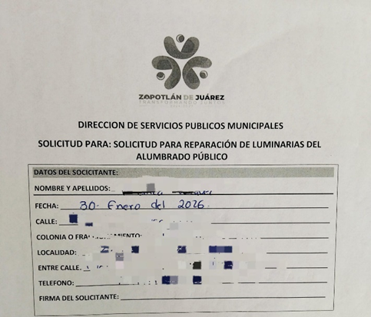 | 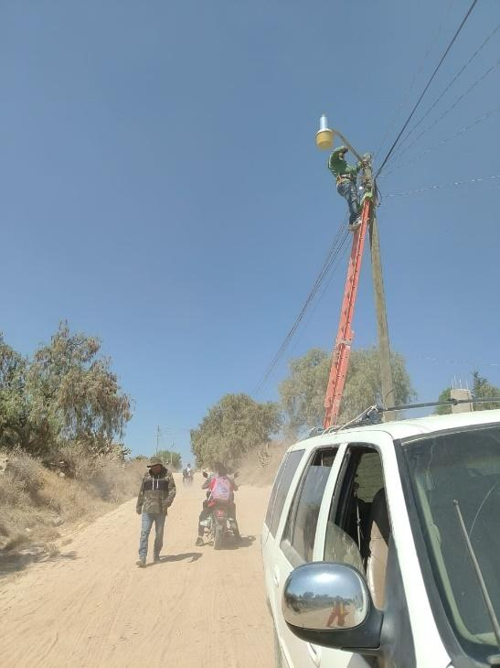 | 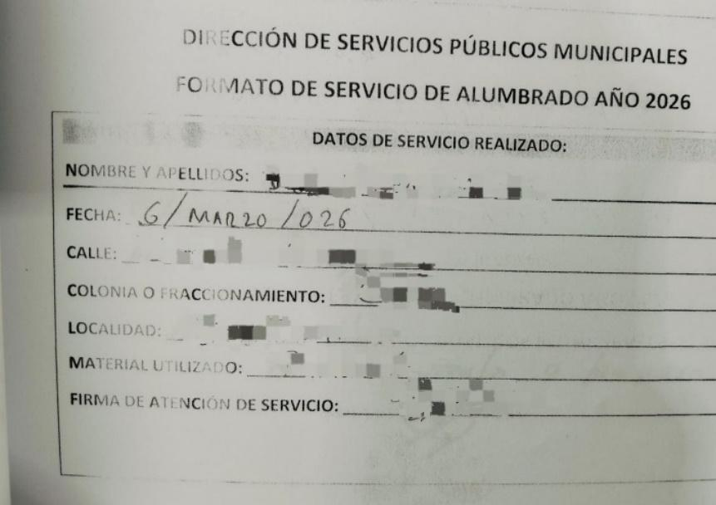
FORMATO 3. CONTROL DE EVIDENCIA DE LISTA DE BENEFICIARIOS
⚠ NOTA: Datos sensibles (CURP, teléfono, dirección) deben estar TESTADOS. Se detectaron listados con datos visibles en evaluaciones anteriores (Riesgo: violación Ley de Protección de Datos).
DESCRIPCIÓN DEL NOMBRE DEL PROYECTO, PROGRAMA O ACTIVIDAD | EVIDENCIA DE LISTADO DE BENEFICIARIOS
AVISO DE PROTECCIÓN DE DATOS PERSONALES — OBLIGATORIO ANTES DE INSERTAR
⚠ El listado de beneficiarios DEBE tener TESTADOS (tachados/difuminados): CURP, número de teléfono, dirección, RFC y cualquier dato sensible. Solo deben ser legibles: nombre completo, firma y número de folio.
✓ Se recomienda usar el formato oficial de lista de asistencia institucional.
✓ La imagen del listado debe ser legible. No se aceptan fotos movidas o de baja resolución.
DESCRIPCIÓN DE LA ACTIVIDAD:  Ejecución de acciones orientadas al mejoramiento del sistema de alumbrado público mediante mantenimiento preventivo y correctivo de luminarias, así como la rehabilitación de infraestructura urbana e instalaciones de nuevas luminarias en los lugares donde no había alumbrado con el propósito de brindar entornos más seguros, funcionales y adecuados para el bienestar de la ciudadanía. Logrando con ello la evidencia y constancia. | 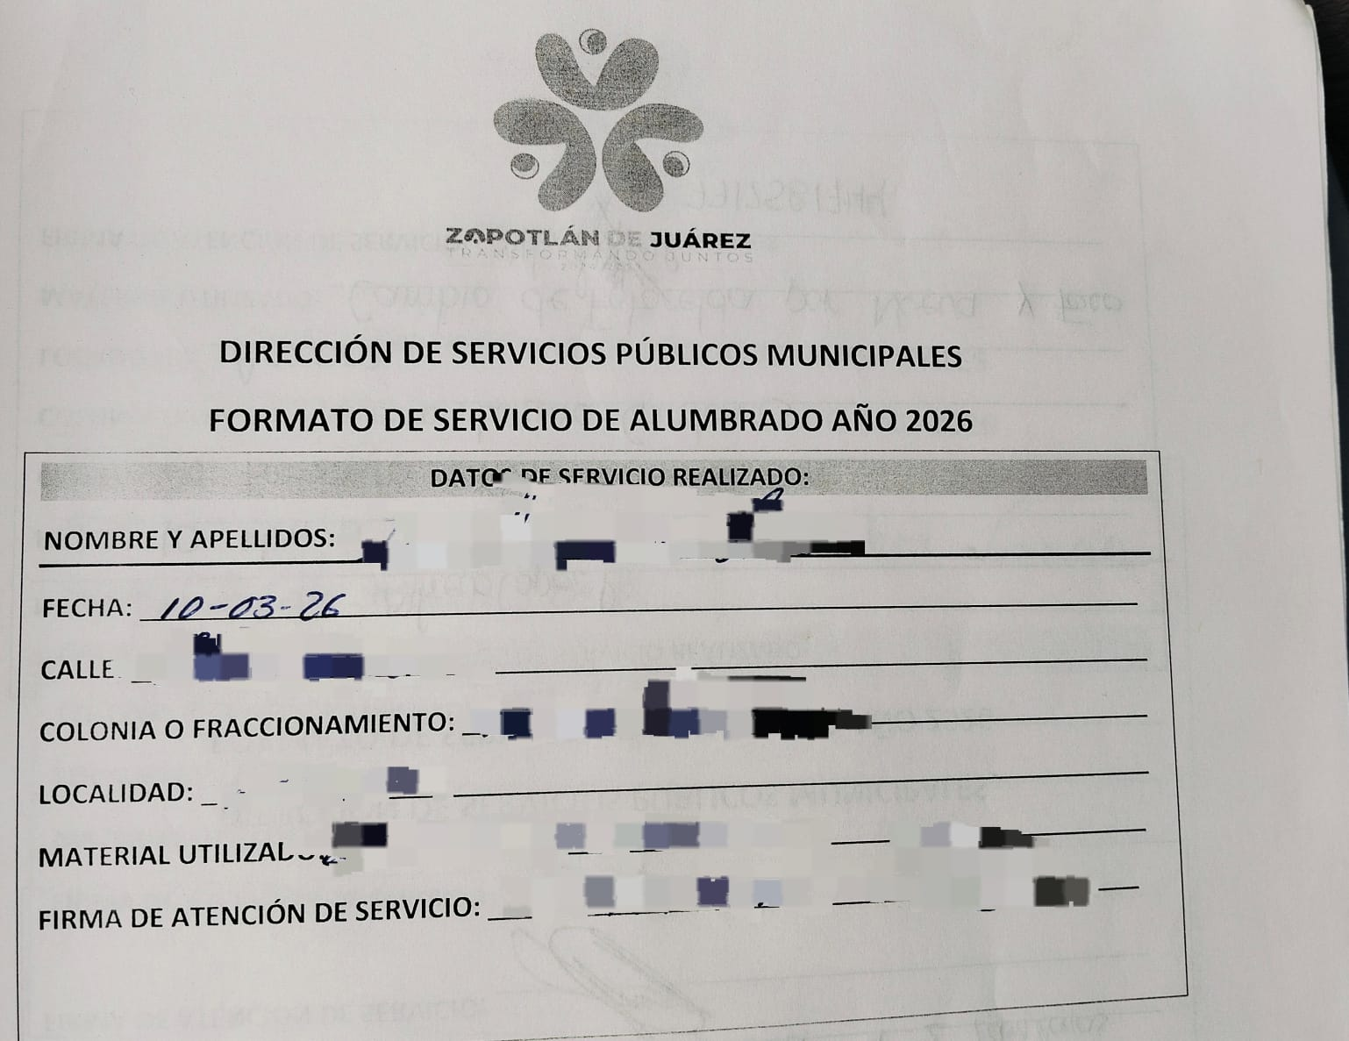
JUSTIFICACIONES: N/A

NÚMERO DE BENEFICIARIOS ATENDIDOS:
Total: 21,443 Mujeres: 11,101 Hombres: 10,342 Menores:

FORMATO 4. ESTADÍSTICAS E INFOGRAFÍA DE AVANCE PROGRAMÁTICO
⚠ NOTA: Completar la tabla de avance y pegar la captura de los gráficos del Excel MIR (barras + dona). Verificar que los números coincidan con el F1 antes de entregar.
 | CLAVE DEL INDICADOR | NOMBRE DE LA ACTIVIDAD | METAS PROGRAMADAS | METAS REALIZADAS | PROGRAMADO MENOS REALIZADO | AVANCE %
 | C1 | Eficiencia integral en alumbrado público y mantenimiento, rehabilitación y limpieza de espacios públicos y áreas administrativas municipales. | 28 | 7 | 21 | 25%
INSTRUCCIÓN — CÓMO LLENAR ESTA SECCIÓN:
1. Abre tu archivo Excel MIR (hoja de la actividad correspondiente).
2. Localiza los gráficos de BARRAS (izquierda) y la DONA con porcentaje (derecha) del componente o actividad.
3. Haz una captura de pantalla de ambos gráficos y pégalos en el recuadro de abajo, cada uno en su espacio.
⚠ La captura debe ser nítida y los números legibles. No se aceptan imágenes borrosas.
GRÁFICA — AVANCE POR TRIMESTRE Y AVANCE TOTAL
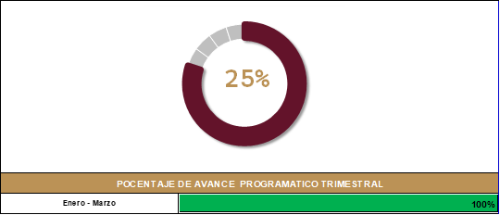
FORMATO 1. AVANCE DE CALENDARIZACIÓN PROGRAMÁTICA DE PROYECTOS, PROGRAMAS O ACTIVIDADES MIR 2026

SECRETARÍA / DIRECCIÓN: |  |  |  |  |  | SECRETARIA GENERAL MUNICIPAL
ÁREA ADMINISTRATIVA U OPERATIVA: |  |  |  |  |  | DIRECCIÓN DE SERVICIOS PÚBLICOS MUNICIPALES
PROGRAMA PRESUPUESTARIO AL QUE ESTÁ INTEGRADO: |  |  |  |  |  | ACUERDO 4. DESARROLLO SOSTENIBLE E INFRAESTRUCTURA SÓLIDA Y TRANSFORMADORA ZAPOTLÁN
ACUERDO DEL PLAN MUNICIPAL DE DESARROLLO AL QUE CONTRIBUYE LA UNIDAD ADMINISTRATIVA: |  |  | ACUERDO 4. DESARROLLO SOSTENIBLE E INFRAESTRUCTURA SÓLIDA Y TRANSFORMADORA ZAPOTLÁN |  |  | OBJETIVO(S) QUE DA CUMPLIMIENTO: |  |  |  |  |  |  |  |  |  |  |  | 4.1 Garantizar la correcta gestión de recursos, detonando la infraestructura social y sostenible a través de financiamiento de obras, acciones sociales básicas e inversiones que beneficien directamente a la población de Zapotlán.
CLAVE DEL INDICADOR | NOMBRE DEL COMPONENTE / ACTIVIDAD | NOMBRE DE MEDICIÓN DEL INDICADOR | UNIDAD DE MEDIDA DE LO PROGRAMADO Y REALIZADO | FORMULA DEL INDICADOR | NÚMERO DE METAS PROGRAMADAS TRIMESTRALES |  |  |  |  |  |  |  |  |  |  |  |  | TOTAL | META REALIZADA | PROGRAMADO MENOS REALIZADO | AVANCE %
 |  |  |  |  | ENE |  | FEB | MAR | ABR | MAY | JUN | JUL | AGO | SEP | OCT | NOV | DIC
C1 A1 | Programa para ampliación del alumbrado público. | PACAP. Porcentaje de ampliación de cobertura de alumbrado público. | PROGRAMADO | PACAP.= (PAAP. / PAAR.) *100 | 5 |  | 5 | 5 | 5 | 5 | 5 | 5 | 5 | 5 | 5 | 5 | 5 | 60 | 10 | 50 | 17%
C1 A1 | Programa para ampliación del alumbrado público. |  | PAAP. Porcentaje de áreas con alumbrado programado.
C1 A1 | Programa para ampliación del alumbrado público. |  | REALIZADO | PACAP.= (PAAP. / PAAR.) *100 | 1 |  | 7 | 2 |  |  |  |  |  |  |  |  |  | 10 | 10 | 50 | 17%
C1 A1 | Programa para ampliación del alumbrado público. |  | PAAR. Porcentaje de áreas con alumbrado realizado.

FORMATO 2. CONTROL DE EVIDENCIA PROGRAMÁTICA
⚠ NOTA: Insertar UNA fotografía por momento (Antes/Durante/Después). Foto nítida. Datos personales TESTADOS obligatoriamente.
C1 A1— Programa para ampliación del alumbrado público.
DESCRIPCIÓN DE LA ACTIVIDAD: Ampliación del sistema de alumbrado público en las zonas del municipio que actualmente no cuentan con iluminación adecuada, con el propósito de mejorar las condiciones de seguridad, movilidad y bienestar de la población.
REQUISITOS DE CALIDAD FOTOGRÁFICA — OBLIGATORIO
✓ La fotografía debe ser NÍTIDA, bien iluminada y en orientación horizontal.
✓ Debe mostrar claramente el espacio, los participantes y la actividad realizada.
✓ No se aceptan capturas de pantalla.
⚠ DATOS PERSONALES: Testar (tachar/difuminar) rostros de menores de edad y datos sensibles visibles (listas, nombres en pizarrón, etc.) antes de insertar la foto.
EVIDENCIA: ANTES | EVIDENCIA: DURANTE | EVIDENCIA: DESPUÉS DE LA EJECUCIÓN
DESCRIPCIÓN DE LA FOTO:  Solicitud ingresada por los ciudadanos el día 4 de febrero, quienes manifestaron la necesidad de mejorar la iluminación caracterizadas por la ausencia total o insuficiencia de luminarias. | DESCRIPCIÓN DE LA FOTO:  Se llevaron a cabo trabajos de planeación, instalación y ampliación de la infraestructura de alumbrado público, incluyendo la colocación de nuevas luminarias, postes, cableado y demás componentes necesarios | DESCRIPCIÓN DE LA FOTO:  El proyecto contó con la participación y respaldo de los habitantes, formalizado mediante la firma de conformidad el día 5 de febrero.
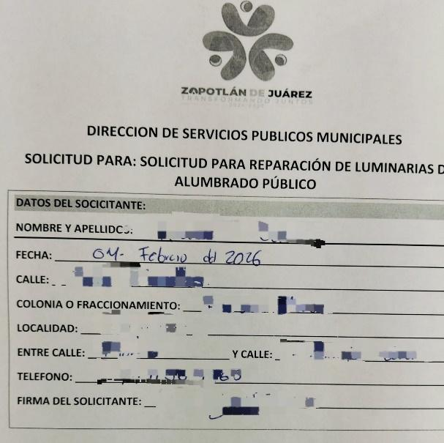 | 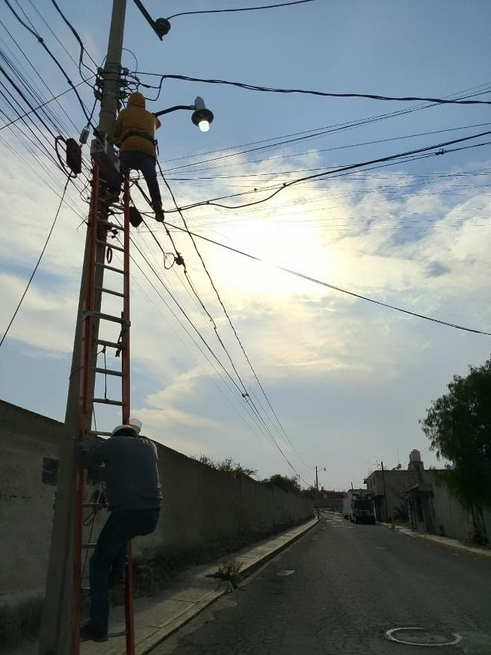 | 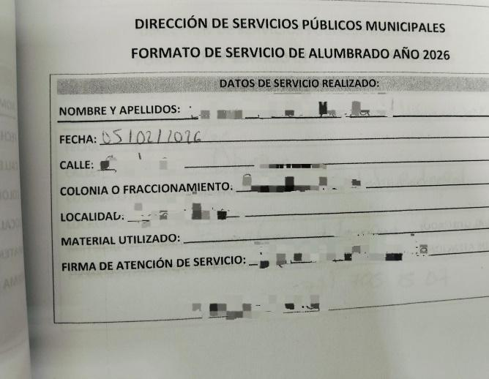

FORMATO 3. CONTROL DE EVIDENCIA DE LISTA DE BENEFICIARIOS
⚠ NOTA: Datos sensibles (CURP, teléfono, dirección) deben estar TESTADOS. Se detectaron listados con datos visibles en evaluaciones anteriores (Riesgo: violación Ley de Protección de Datos).
DESCRIPCIÓN DEL NOMBRE DEL PROYECTO, PROGRAMA O ACTIVIDAD | EVIDENCIA DE LISTADO DE BENEFICIARIOS
AVISO DE PROTECCIÓN DE DATOS PERSONALES — OBLIGATORIO ANTES DE INSERTAR
⚠ El listado de beneficiarios DEBE tener TESTADOS (tachados/difuminados): CURP, número de teléfono, dirección, RFC y cualquier dato sensible. Solo deben ser legibles: nombre completo, firma y número de folio.
✓ Se recomienda usar el formato oficial de lista de asistencia institucional.
✓ La imagen del listado debe ser legible. No se aceptan fotos movidas o de baja resolución.
DESCRIPCIÓN DE LA ACTIVIDAD:  Una vez concluida la ampliación del sistema de alumbrado público, las zonas intervenidas cuentan con iluminación adecuada y funcional, lo que ha contribuido a mejorar significativamente las condiciones de seguridad, facilitar la movilidad nocturna y elevar la calidad de vida de los habitantes. | 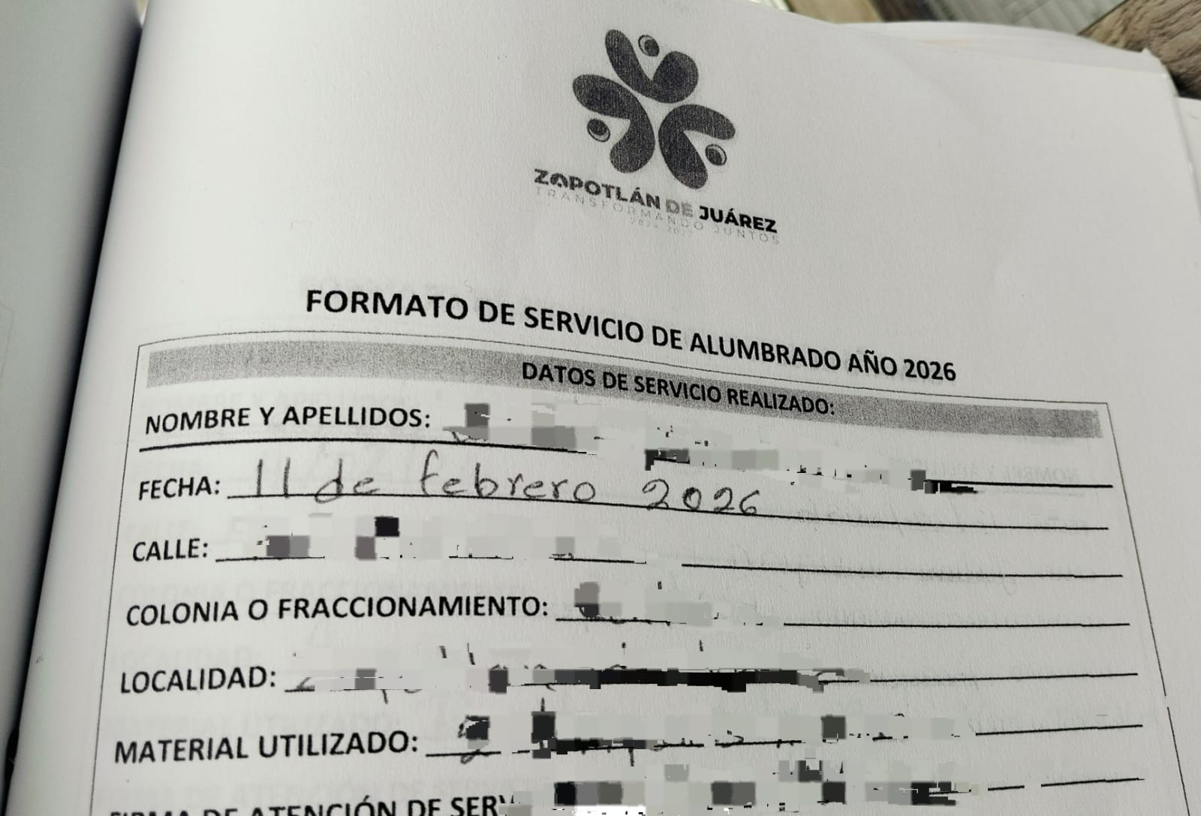
JUSTIFICACIONES: N/A
NÚMERO DE BENEFICIARIOS ATENDIDOS:
Total: 21,443 Mujeres: 11,101 Hombres: 10,342 Menores:

FORMATO 4. ESTADÍSTICAS E INFOGRAFÍA DE AVANCE PROGRAMÁTICO
⚠ NOTA: Completar la tabla de avance y pegar la captura de los gráficos del Excel MIR (barras + dona). Verificar que los números coincidan con el F1 antes de entregar.
 | CLAVE DEL INDICADOR | NOMBRE DE LA ACTIVIDAD | METAS PROGRAMADAS | METAS REALIZADAS | PROGRAMADO MENOS REALIZADO | AVANCE %
 | C1 -A1 | Programa para ampliación del alumbrado público. | 60 | 10 | 50 | 17%
INSTRUCCIÓN — CÓMO LLENAR ESTA SECCIÓN:
1. Abre tu archivo Excel MIR (hoja de la actividad correspondiente).
2. Localiza los gráficos de BARRAS (izquierda) y la DONA con porcentaje (derecha) del componente o actividad.
3. Haz una captura de pantalla de ambos gráficos y pégalos en el recuadro de abajo, cada uno en su espacio.
⚠ La captura debe ser nítida y los números legibles. No se aceptan imágenes borrosas.
GRÁFICA — AVANCE POR TRIMESTRE Y AVANCE TOTAL
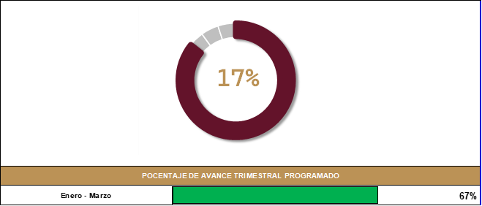
FORMATO 1. AVANCE DE CALENDARIZACIÓN PROGRAMÁTICA DE PROYECTOS, PROGRAMAS O ACTIVIDADES MIR 2026
SECRETARÍA / DIRECCIÓN: |  |  |  |  |  | SECRETARIA GENERAL MUNICIPAL
ÁREA ADMINISTRATIVA U OPERATIVA: |  |  |  |  |  | DIRECCIÓN DE SERVICIOS PÚBLICOS MUNICIPALES
PROGRAMA PRESUPUESTARIO AL QUE ESTÁ INTEGRADO: |  |  |  |  |  | ACUERDO 4. DESARROLLO SOSTENIBLE E INFRAESTRUCTURA SÓLIDA Y TRANSFORMADORA ZAPOTLÁN
ACUERDO DEL PLAN MUNICIPAL DE DESARROLLO AL QUE CONTRIBUYE LA UNIDAD ADMINISTRATIVA: |  |  | ACUERDO 4. DESARROLLO SOSTENIBLE E INFRAESTRUCTURA SÓLIDA Y TRANSFORMADORA ZAPOTLÁN |  |  | OBJETIVO(S) QUE DA CUMPLIMIENTO: |  |  |  |  |  |  |  |  |  |  |  | 4.1 Garantizar la correcta gestión de recursos, detonando la infraestructura social y sostenible a través de financiamiento de obras, acciones sociales básicas e inversiones que beneficien directamente a la población de Zapotlán.
CLAVE DEL INDICADOR | NOMBRE DEL COMPONENTE / ACTIVIDAD | NOMBRE DE MEDICIÓN DEL INDICADOR | UNIDAD DE MEDIDA DE LO PROGRAMADO Y REALIZADO | FORMULA DEL INDICADOR | NÚMERO DE METAS PROGRAMADAS TRIMESTRALES |  |  |  |  |  |  |  |  |  |  |  |  | TOTAL | META REALIZADA | PROGRAMADO MENOS REALIZADO | AVANCE %
 |  |  |  |  | ENE |  | FEB | MAR | ABR | MAY | JUN | JUL | AGO | SEP | OCT | NOV | DIC
C1-A2 | Sustitución de luminarias dañadas por lámparas led | PRLSPL.  Porcentaje de reemplazo de lámpara suburbana por led | PROGRAMADO | PRLSPL. = (PRLSPPL. / PRLSPR.*100) | 20 |  | 50 | 10 | 20 | 20 | 20 | 20 | 20 | 20 | 20 | 20 | 20 | 260 | 260 | 183 | 30%
C1-A2 | Sustitución de luminarias dañadas por lámparas led |  | Porcentaje de reemplazo de lámpara suburbana por led programado
C1-A2 | Sustitución de luminarias dañadas por lámparas led |  | REALIZADO | PRLSPL. = (PRLSPPL. / PRLSPR.*100) | 22 |  | 47 | 8 |  |  |  |  |  |  |  |  |  | 77 | 260 | 183 | 30%
C1-A2 | Sustitución de luminarias dañadas por lámparas led |  | PRLSPR.  Porcentaje de reemplazo de lámpara suburbana por led realizado

FORMATO 2. CONTROL DE EVIDENCIA PROGRAMÁTICA
⚠ NOTA: Insertar UNA fotografía por momento (Antes/Durante/Después). Foto nítida. Datos personales TESTADOS obligatoriamente.
C1 A2 — Sustitución de luminarias dañadas por lámparas led
DESCRIPCIÓN DE LA ACTIVIDAD: Reposición e instalación de luminarias de led nuevas en sustitución de aquellas que presenten deterioradas o que han concluido su vida útil.
REQUISITOS DE CALIDAD FOTOGRÁFICA — OBLIGATORIO
✓ La fotografía debe ser NÍTIDA, bien iluminada y en orientación horizontal.
✓ Debe mostrar claramente el espacio, los participantes y la actividad realizada.
✓ No se aceptan capturas de pantalla.
⚠ DATOS PERSONALES: Testar (tachar/difuminar) rostros de menores de edad y datos sensibles visibles (listas, nombres en pizarrón, etc.) antes de insertar la foto.
EVIDENCIA: ANTES | EVIDENCIA: DURANTE | EVIDENCIA: DESPUÉS DE LA EJECUCIÓN
DESCRIPCIÓN DE LA FOTO:  Se recepciona una solicitud en la cual el alumbrado público presentaba luminarias deterioradas, con fallas técnicas o que habían concluido su vida útil, lo que provocaba deficiencias en la iluminación de diversas zona | DESCRIPCIÓN DE LA FOTO:  Durante la ejecución de la actividad, se llevaron a cabo trabajos de revisión, diagnóstico y retiro de las luminarias en mal estado, así como la instalación de nuevas luminarias con tecnología LED. | DESCRIPCIÓN DE LA FOTO:  Una vez finalizada la reposición e instalación de luminarias LED, se logró restablecer y mejorar significativamente la calidad de la iluminación en las zonas intervenidas dejando evidencia con la firma de los vecinos.
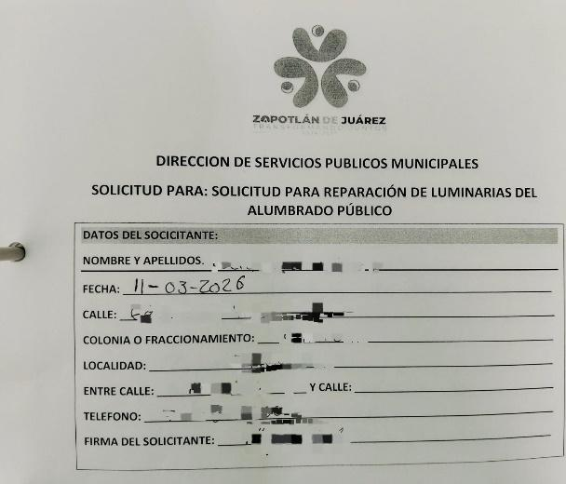 | 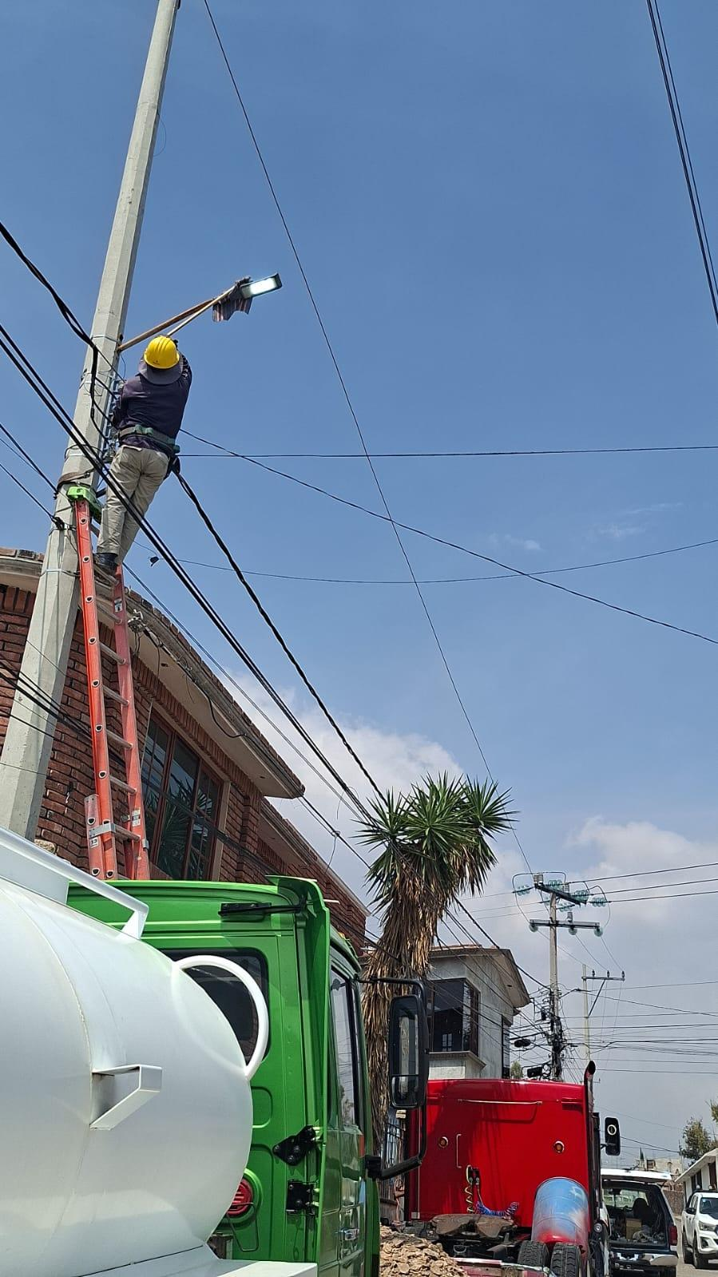 | 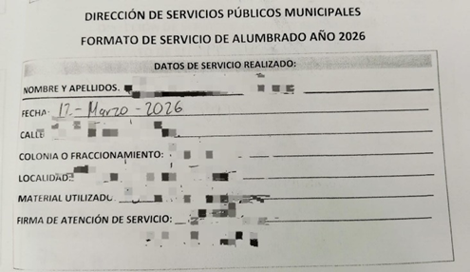
FORMATO 3. CONTROL DE EVIDENCIA DE LISTA DE BENEFICIARIOS
⚠ NOTA: Datos sensibles (CURP, teléfono, dirección) deben estar TESTADOS. Se detectaron listados con datos visibles en evaluaciones anteriores (Riesgo: violación Ley de Protección de Datos).
DESCRIPCIÓN DEL NOMBRE DEL PROYECTO, PROGRAMA O ACTIVIDAD | EVIDENCIA DE LISTADO DE BENEFICIARIOS
AVISO DE PROTECCIÓN DE DATOS PERSONALES — OBLIGATORIO ANTES DE INSERTAR
⚠ El listado de beneficiarios DEBE tener TESTADOS (tachados/difuminados): CURP, número de teléfono, dirección, RFC y cualquier dato sensible. Solo deben ser legibles: nombre completo, firma y número de folio.
✓ Se recomienda usar el formato oficial de lista de asistencia institucional.
✓ La imagen del listado debe ser legible. No se aceptan fotos movidas o de baja resolución.
DESCRIPCIÓN DE LA ACTIVIDAD:
Las nuevas luminarias ofrecen mayor eficiencia, mejor visibilidad y menor consumo de energía, lo que contribuye a incrementar la seguridad, facilitar la movilidad y promover el bienestar de la población, además de reducir costos de mantenimiento a largo plazo. evidenciando con firmas de los vecinos los cuales confirman el servicio.
JUSTIFICACIONES: N/A

NÚMERO DE BENEFICIARIOS ATENDIDOS:
Total: 21,443 Mujeres: 11,101 Hombres: 10,342 Menores:

FORMATO 4. ESTADÍSTICAS E INFOGRAFÍA DE AVANCE PROGRAMÁTICO
⚠ NOTA: Completar la tabla de avance y pegar la captura de los gráficos del Excel MIR (barras + dona). Verificar que los números coincidan con el F1 antes de entregar.
 | CLAVE DEL INDICADOR | NOMBRE DE LA ACTIVIDAD | METAS PROGRAMADAS | METAS REALIZADAS | PROGRAMADO MENOS REALIZADO | AVANCE %
 | C1 -A2 | Sustitución de luminarias dañadas por lámparas led | 260 | 77 | 183 | 30%
INSTRUCCIÓN — CÓMO LLENAR ESTA SECCIÓN:
1. Abre tu archivo Excel MIR (hoja de la actividad correspondiente).
2. Localiza los gráficos de BARRAS (izquierda) y la DONA con porcentaje (derecha) del componente o actividad.
3. Haz una captura de pantalla de ambos gráficos y pégalos en el recuadro de abajo, cada uno en su espacio.
⚠ La captura debe ser nítida y los números legibles. No se aceptan imágenes borrosas.
GRÁFICA — AVANCE POR TRIMESTRE Y AVANCE TOTAL
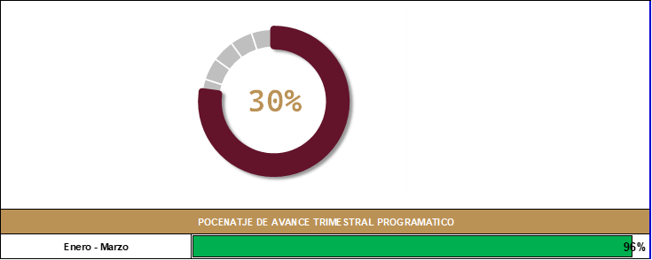
FORMATO 1. AVANCE DE CALENDARIZACIÓN PROGRAMÁTICA DE PROYECTOS, PROGRAMAS O ACTIVIDADES MIR 2026
SECRETARÍA / DIRECCIÓN: |  |  |  |  |  | SECRETARIA GENERAL MUNICIPAL
ÁREA ADMINISTRATIVA U OPERATIVA: |  |  |  |  |  | DIRECCIÓN DE SERVICIOS PÚBLICOS MUNICIPALES
PROGRAMA PRESUPUESTARIO AL QUE ESTÁ INTEGRADO: |  |  |  |  |  | ACUERDO 4. DESARROLLO SOSTENIBLE E INFRAESTRUCTURA SÓLIDA Y TRANSFORMADORA ZAPOTLÁN
ACUERDO DEL PLAN MUNICIPAL DE DESARROLLO AL QUE CONTRIBUYE LA UNIDAD ADMINISTRATIVA: |  |  | ACUERDO 4. DESARROLLO SOSTENIBLE E INFRAESTRUCTURA SÓLIDA Y TRANSFORMADORA ZAPOTLÁN |  |  | OBJETIVO(S) QUE DA CUMPLIMIENTO: |  |  |  |  |  |  |  |  |  |  |  | 4.1 Garantizar la correcta gestión de recursos, detonando la infraestructura social y sostenible a través de financiamiento de obras, acciones sociales básicas e inversiones que beneficien directamente a la población de Zapotlán.
CLAVE DEL INDICADOR | NOMBRE DEL COMPONENTE / ACTIVIDAD | NOMBRE DE MEDICIÓN DEL INDICADOR | UNIDAD DE MEDIDA DE LO PROGRAMADO Y REALIZADO | FORMULA DEL INDICADOR | NÚMERO DE METAS PROGRAMADAS TRIMESTRALES |  |  |  |  |  |  |  |  |  |  |  |  | TOTAL | META REALIZADA | PROGRAMADO MENOS REALIZADO | AVANCE %
 |  |  |  |  | ENE |  | FEB | MAR | ABR | MAY | JUN | JUL | AGO | SEP | OCT | NOV | DIC
C1-A3 | Mantenimiento sostenible de las luminarias existentes | PMPL  Porcentaje de mantenimiento por luminaria | PROGRAMADO | PMPL(=PMPLP/PML PMPLRPR)*100 | 60 |  | 60 | 60 | 60 | 60 | 60 | 60 | 60 | 60 | 60 | 60 | 60 | 720 | 720 | 510 | 29%
C1-A3 | Mantenimiento sostenible de las luminarias existentes | PMPL  Porcentaje de mantenimiento por luminaria | PMPLP  Porcentaje de mantenimiento por luminaria programado
C1-A3 | Mantenimiento sostenible de las luminarias existentes | PMPL  Porcentaje de mantenimiento por luminaria | REALIZADO | PMPL(=PMPLP/PML PMPLRPR)*100 | 52 |  | 83 | 75 |  |  |  |  |  |  |  |  |  | 210 | 720 | 510 | 29%
C1-A3 | Mantenimiento sostenible de las luminarias existentes | PMPL  Porcentaje de mantenimiento por luminaria | PMPLR  Porcentaje de mantenimiento por luminaria realizado

FORMATO 2. CONTROL DE EVIDENCIA PROGRAMÁTICA
⚠ NOTA: Insertar UNA fotografía por momento (Antes/Durante/Después). Foto nítida. Datos personales TESTADOS obligatoriamente.
C1 A3— Mantenimiento sostenible de las luminarias existentes
DESCRIPCIÓN DE LA ACTIVIDAD: Se monitorea la operatividad de las lámparas instaladas, la eficiencia energética de los equipos, y la cobertura del servicio, asegurando que las luminarias cumplan con los estándares de iluminación necesarios para la seguridad vial y peatonal.
REQUISITOS DE CALIDAD FOTOGRÁFICA — OBLIGATORIO
✓ La fotografía debe ser NÍTIDA, bien iluminada y en orientación horizontal.
✓ Debe mostrar claramente el espacio, los participantes y la actividad realizada.
✓ No se aceptan capturas de pantalla.
⚠ DATOS PERSONALES: Testar (tachar/difuminar) rostros de menores de edad y datos sensibles visibles (listas, nombres en pizarrón, etc.) antes de insertar la foto.
EVIDENCIA: ANTES | EVIDENCIA: DURANTE | EVIDENCIA: DESPUÉS DE LA EJECUCIÓN
DESCRIPCIÓN DE LA FOTO: Previo a la actividad realizada en la colonia La Venta, en Zapotlán, se identificó la necesidad de dar mantenimiento a las lámparas del alumbrado público, debido a fallas en su funcionamiento, esto derivado de la petición ciudadana que se hizo de forma presencial al área de Servicios Públicos Municipales El día 30 de enero del presente año | DESCRIPCIÓN DE LA FOTO: El 12 de marzo se realizaron los trabajos de mantenimiento de lámparas en la colonia La Venta. El personal procedió a revisar cada luminaria, detectando fallas como focos fundidos, conexiones dañadas o componentes en mal estado. Se efectuaron las reparaciones correspondientes, así como la sustitución de piezas necesarias, asegurando el correcto funcionamiento de las lámparas. | DESCRIPCIÓN DE LA FOTO: Una vez finalizado el mantenimiento, se verificó que las lámparas funcionaran adecuadamente, mejorando la iluminación en la colonia. Esto contribuyó a mayor seguridad y visibilidad para los habitantes
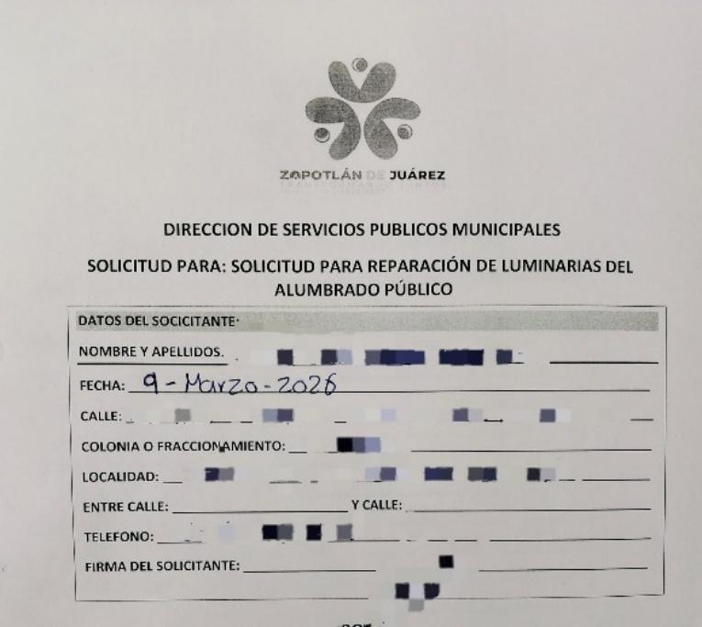 | 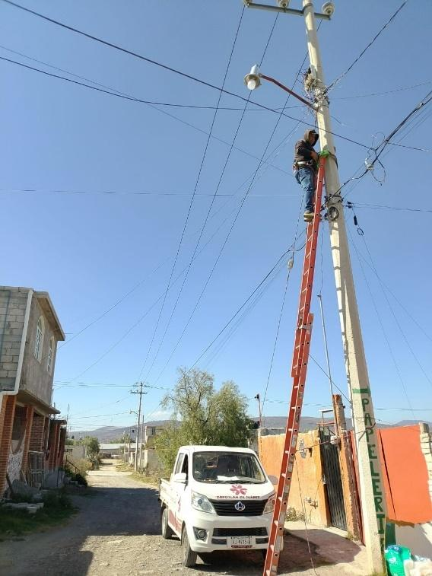 | 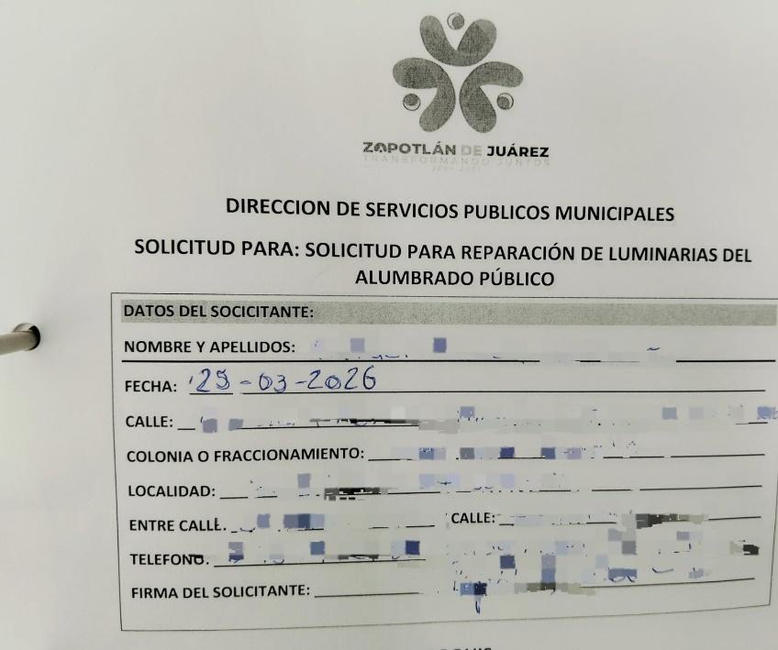
FORMATO 3. CONTROL DE EVIDENCIA DE LISTA DE BENEFICIARIOS
⚠ NOTA: Datos sensibles (CURP, teléfono, dirección) deben estar TESTADOS. Se detectaron listados con datos visibles en evaluaciones anteriores (Riesgo: violación Ley de Protección de Datos).
DESCRIPCIÓN DEL NOMBRE DEL PROYECTO, PROGRAMA O ACTIVIDAD | EVIDENCIA DE LISTADO DE BENEFICIARIOS
AVISO DE PROTECCIÓN DE DATOS PERSONALES — OBLIGATORIO ANTES DE INSERTAR
⚠ El listado de beneficiarios DEBE tener TESTADOS (tachados/difuminados): CURP, número de teléfono, dirección, RFC y cualquier dato sensible. Solo deben ser legibles: nombre completo, firma y número de folio.
✓ Se recomienda usar el formato oficial de lista de asistencia institucional.
✓ La imagen del listado debe ser legible. No se aceptan fotos movidas o de baja resolución.
DESCRIPCIÓN DE LA ACTIVIDAD:
Finalmente, se dejó constancia de la actividad realizada y se recomendó a los habitantes dar seguimiento periódico para mantener el buen estado del alumbrado público.
JUSTIFICACIONES: N/A
NÚMERO DE BENEFICIARIOS ATENDIDOS:
Total: 21,443 Mujeres: 11,101 Hombres: 10,342 Menores:

FORMATO 4. ESTADÍSTICAS E INFOGRAFÍA DE AVANCE PROGRAMÁTICO
⚠ NOTA: Completar la tabla de avance y pegar la captura de los gráficos del Excel MIR (barras + dona). Verificar que los números coincidan con el F1 antes de entregar.
 | CLAVE DEL INDICADOR | NOMBRE DE LA ACTIVIDAD | METAS PROGRAMADAS | METAS REALIZADAS | PROGRAMADO MENOS REALIZADO | AVANCE %
 | C1 -A3 | Mantenimiento sostenible de las luminarias existentes | 720 | 210 | 510 | 29%
INSTRUCCIÓN — CÓMO LLENAR ESTA SECCIÓN:
1. Abre tu archivo Excel MIR (hoja de la actividad correspondiente).
2. Localiza los gráficos de BARRAS (izquierda) y la DONA con porcentaje (derecha) del componente o actividad.
3. Haz una captura de pantalla de ambos gráficos y pégalos en el recuadro de abajo, cada uno en su espacio.
⚠ La captura debe ser nítida y los números legibles. No se aceptan imágenes borrosas.
GRÁFICA — AVANCE POR TRIMESTRE Y AVANCE TOTAL
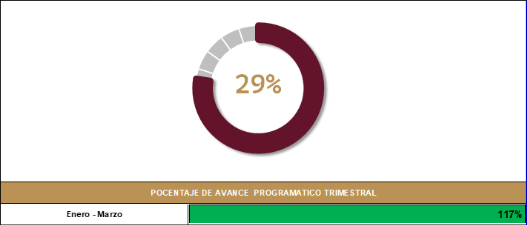
F0RMATO 1. AVANCE DE CALENDARIZACIÓN PROGRAMÁTICA DE PROYECTOS, PROGRAMAS O ACTIVIDADES MIR 2026
SECRETARÍA / DIRECCIÓN: |  |  |  |  |  | SECRETARIA GENERAL MUNICIPAL
ÁREA ADMINISTRATIVA U OPERATIVA: |  |  |  |  |  | DIRECCIÓN DE SERVICIOS PÚBLICOS MUNICIPALES
PROGRAMA PRESUPUESTARIO AL QUE ESTÁ INTEGRADO: |  |  |  |  |  | ACUERDO 4. DESARROLLO SOSTENIBLE E INFRAESTRUCTURA SÓLIDA Y TRANSFORMADORA ZAPOTLÁN
ACUERDO DEL PLAN MUNICIPAL DE DESARROLLO AL QUE CONTRIBUYE LA UNIDAD ADMINISTRATIVA: |  |  | ACUERDO 4. DESARROLLO SOSTENIBLE E INFRAESTRUCTURA SÓLIDA Y TRANSFORMADORA ZAPOTLÁN |  |  | OBJETIVO(S) QUE DA CUMPLIMIENTO: |  |  |  |  |  |  |  |  |  |  |  | Garantizar la correcta gestión de recursos, detonando la infraestructura social y sostenible a través de financiamiento de obras, acciones sociales básicas e inversiones que beneficien directamente a la población de Zapotlán.
CLAVE DEL INDICADOR | NOMBRE DEL COMPONENTE / ACTIVIDAD | NOMBRE DE MEDICIÓN DEL INDICADOR | UNIDAD DE MEDIDA DE LO PROGRAMADO Y REALIZADO | FORMULA DEL INDICADOR | NÚMERO DE METAS PROGRAMADAS TRIMESTRALES |  |  |  |  |  |  |  |  |  |  |  |  | TOTAL | META REALIZADA | PROGRAMADO MENOS REALIZADO | AVANCE %
 |  |  |  |  | ENE |  | FEB | MAR | ABR | MAY | JUN | JUL | AGO | SEP | OCT | NOV | DIC
C1-A4 | Mantenimiento integral y sostenible para parques, jardines, destinados a la convivencia social, descanso y recreación | PMISEDPPJ  Porcentaje del mantenimiento integral y sostenible a los espacios destinados para parques y jardines | PROGRAMADO | PMISEDPPJ = (PMISEDPPJP/ PMISEDPPJR) * 100 | 5 |  | 5 | 5 | 5 | 5 | 5 | 5 | 5 | 5 | 5 | 5 | 5 | 60 | 60 | 15 | 25%
C1-A4 |  |  | PMISEDPPJP  Porcentaje del mantenimiento integral y sostenible a los espacios destinados para parques y jardines programados
C1-A4 |  |  | REALIZADO | PMISEDPPJ = (PMISEDPPJP/ PMISEDPPJR) * 100 | 5 |  | 4 | 6 |  |  |  |  |  |  |  |  |  | 15 | 60 | 15 | 25%
C1-A4 |  |  | PMISEDPPJR  Porcentaje del mantenimiento integral y sostenible a los espacios destinados para parques y jardines realizados

FORMATO 2. CONTROL DE EVIDENCIA PROGRAMÁTICA
⚠ NOTA: Insertar UNA fotografía por momento (Antes/Durante/Después). Foto nítida. Datos personales TESTADOS obligatoriamente.
C1 A4— Mantenimiento integral y sostenible para parques, jardines, destinados a la convivencia social, descanso y recreación
DESCRIPCIÓN DE LA ACTIVIDAD: Garantizar que parques, jardines y zonas de uso común se mantengan en óptimas condiciones, poda y desbroce de árboles, arbustos y vegetación en general.
REQUISITOS DE CALIDAD FOTOGRÁFICA — OBLIGATORIO
✓ La fotografía debe ser NÍTIDA, bien iluminada y en orientación horizontal.
✓ Debe mostrar claramente el espacio, los participantes y la actividad realizada.
✓ No se aceptan capturas de pantalla.
⚠ DATOS PERSONALES: Testar (tachar/difuminar) rostros de menores de edad y datos sensibles visibles (listas, nombres en pizarrón, etc.) antes de insertar la foto.
EVIDENCIA: ANTES | EVIDENCIA: DURANTE | EVIDENCIA: DESPUÉS DE LA EJECUCIÓN
DESCRIPCIÓN DE LA FOTO:  Mediante una solicitud realizada al área de Servicios Generales, vecinos de la colonia Zapata pidieron apoyo para la limpieza de la unidad deportiva de la colonia, ya que se trata de un espacio de uso familiar que actualmente no se encuentra en condiciones adecuadas para su disfrute. Dicha solicitud fue presentada el 15 de enero. | DESCRIPCIÓN DE LA FOTO:  El 20 de enero se llevaron a cabo los trabajos de limpieza en la unidad deportiva de la colonia Emiliano Zapata. En donde el personal de Servicios Generales realizó las labores de limpieza necesarias para mejorar las condiciones del lugar. | DESCRIPCIÓN DE LA FOTO: Una vez concluidas las actividades de limpieza, se procedió a verificar que el lugar estuviera completamente limpio, sin rastros de suciedad ni basura, con el fin de garantizar la mejora de las condiciones para los habitantes de la colonia Emiliano Zapata.
 | 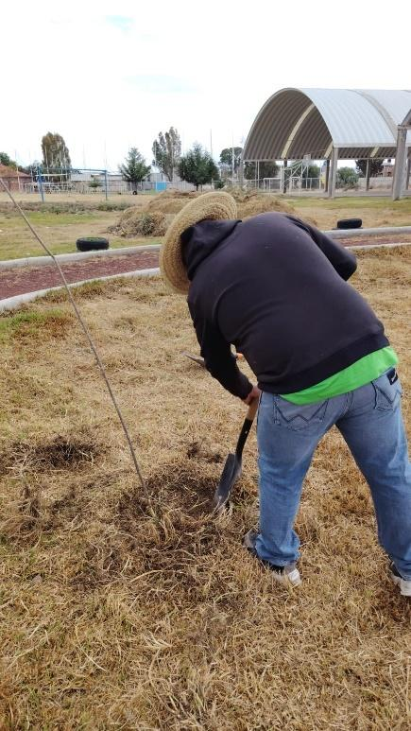 | 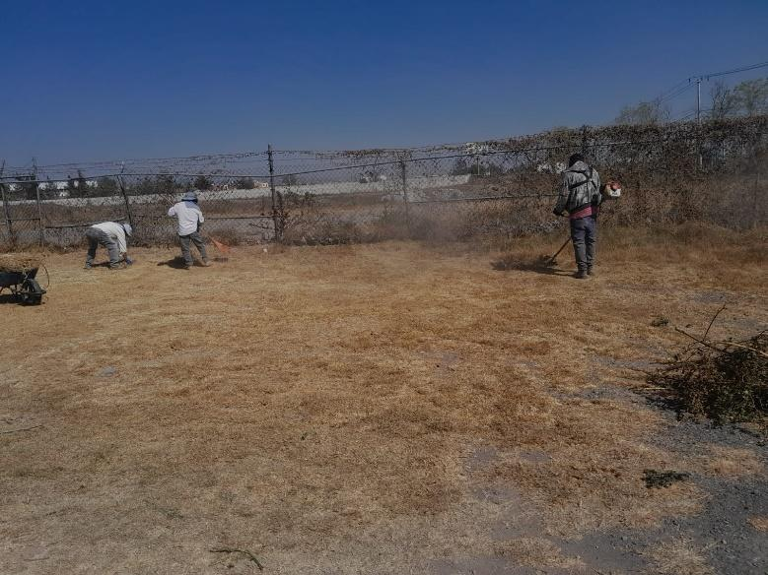

FORMATO 3. CONTROL DE EVIDENCIA DE LISTA DE BENEFICIARIOS
⚠ NOTA: Datos sensibles (CURP, teléfono, dirección) deben estar TESTADOS. Se detectaron listados con datos visibles en evaluaciones anteriores (Riesgo: violación Ley de Protección de Datos).
DESCRIPCIÓN DEL NOMBRE DEL PROYECTO, PROGRAMA O ACTIVIDAD | EVIDENCIA DE LISTADO DE BENEFICIARIOS
AVISO DE PROTECCIÓN DE DATOS PERSONALES — OBLIGATORIO ANTES DE INSERTAR
⚠ El listado de beneficiarios DEBE tener TESTADOS (tachados/difuminados): CURP, número de teléfono, dirección, RFC y cualquier dato sensible. Solo deben ser legibles: nombre completo, firma y número de folio.
✓ Se recomienda usar el formato oficial de lista de asistencia institucional.
✓ La imagen del listado debe ser legible. No se aceptan fotos movidas o de baja resolución.
DESCRIPCIÓN DE LA ACTIVIDAD: A partir de la solicitud presentada el 15 de enero por los habitantes de la colonia Emiliano Zapata, en la que se pidió apoyo al área de Servicios Generales para llevar a cabo la limpieza de la unidad deportiva, se realizaron las labores correspondientes el día 20 de enero por parte de dicho personal.  Una vez finalizadas las tareas, se constató que la unidad deportiva quedará en óptimas condiciones, libre de suciedad y residuos, con la finalidad de mejorar el espacio en beneficio de los vecinos de la colonia Emiliano Zapata. | 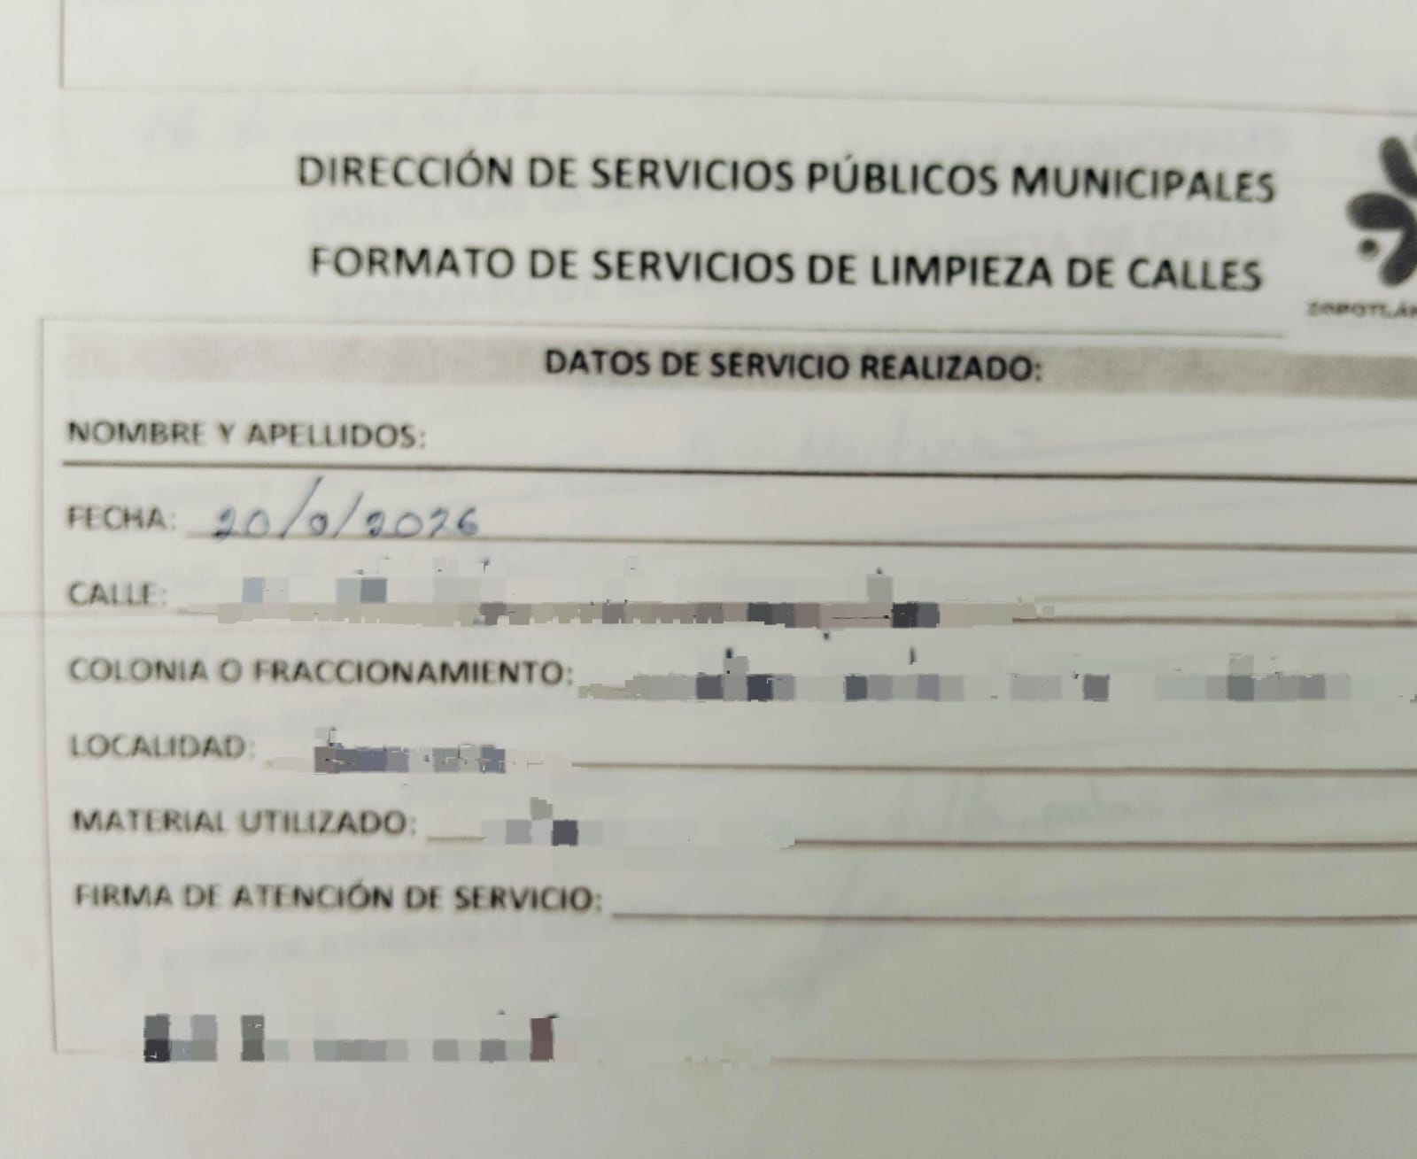
JUSTIFICACIONES: N/A

NÚMERO DE BENEFICIARIOS ATENDIDOS:
Total: 21,443 Mujeres: 11,101 Hombres: 10,342 Menores:

FORMATO 4. ESTADÍSTICAS E INFOGRAFÍA DE AVANCE PROGRAMÁTICO
⚠ NOTA: Completar la tabla de avance y pegar la captura de los gráficos del Excel MIR (barras + dona). Verificar que los números coincidan con el F1 antes de entregar.
 | CLAVE DEL INDICADOR | NOMBRE DE LA ACTIVIDAD | METAS PROGRAMADAS | METAS REALIZADAS | PROGRAMADO MENOS REALIZADO | AVANCE %
 | C1-A4 | Mantenimiento integral y sostenible para parques, jardines, destinados a la convivencia social, descanso y recreación | 60 | 15 | 45 | 25%
INSTRUCCIÓN — CÓMO LLENAR ESTA SECCIÓN:
1. Abre tu archivo Excel MIR (hoja de la actividad correspondiente).
2. Localiza los gráficos de BARRAS (izquierda) y la DONA con porcentaje (derecha) del componente o actividad.
3. Haz una captura de pantalla de ambos gráficos y pégalos en el recuadro de abajo, cada uno en su espacio.
⚠ La captura debe ser nítida y los números legibles. No se aceptan imágenes borrosas.
GRÁFICA — AVANCE POR TRIMESTRE Y AVANCE TOTAL
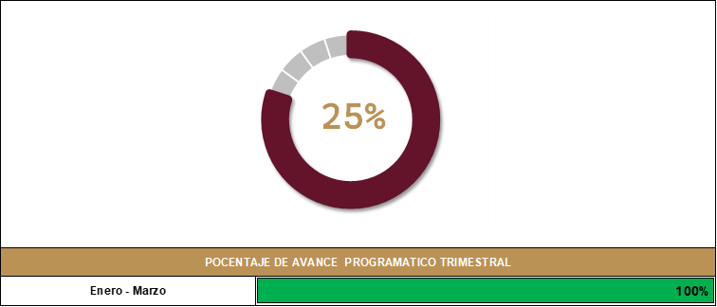
FORMATO 1. AVANCE DE CALENDARIZACIÓN PROGRAMÁTICA DE PROYECTOS, PROGRAMAS O ACTIVIDADES MIR 2026
SECRETARÍA / DIRECCIÓN: |  |  |  |  |  | SECRETARIA GENERAL MUNICIPAL
ÁREA ADMINISTRATIVA U OPERATIVA: |  |  |  |  |  | DIRECCIÓN DE SERVICIOS PÚBLICOS MUNICIPALES
PROGRAMA PRESUPUESTARIO AL QUE ESTÁ INTEGRADO: |  |  |  |  |  | ACUERDO 4. DESARROLLO SOSTENIBLE E INFRAESTRUCTURA SÓLIDA Y TRANSFORMADORA ZAPOTLÁN
ACUERDO DEL PLAN MUNICIPAL DE DESARROLLO AL QUE CONTRIBUYE LA UNIDAD ADMINISTRATIVA: |  |  | ACUERDO 4. DESARROLLO SOSTENIBLE E INFRAESTRUCTURA SÓLIDA Y TRANSFORMADORA ZAPOTLÁN |  |  | OBJETIVO(S) QUE DA CUMPLIMIENTO: |  |  |  |  |  |  |  |  |  |  |  | 4.1 Garantizar la correcta gestión de recursos, detonando la infraestructura social y sostenible a través de financiamiento de obras, acciones sociales básicas e inversiones que beneficien directamente a la población de Zapotlán.
CLAVE DEL INDICADOR | NOMBRE DEL COMPONENTE / ACTIVIDAD | NOMBRE DE MEDICIÓN DEL INDICADOR | UNIDAD DE MEDIDA DE LO PROGRAMADO Y REALIZADO | FORMULA DEL INDICADOR | NÚMERO DE METAS PROGRAMADAS TRIMESTRALES |  |  |  |  |  |  |  |  |  |  |  |  | TOTAL | META REALIZADA | PROGRAMADO MENOS REALIZADO | AVANCE %
 |  |  |  |  | ENE |  | FEB | MAR | ABR | MAY | JUN | JUL | AGO | SEP | OCT | NOV | DIC
C1- A5 | Rehabilitación, construcción y mantenimiento con perspectiva de género a los espacios públicos del municipio, para las personas con discapacidad, mujeres, niñas, niños. | PEPRCCAUPG  Porcentaje de espacios públicos rehabilitados y construidos con criterios de accesibilidad universal y perspectiva de género | PROGRAMADO | PEPRCCAUPG= (PEPRCCAUPGP / PEPRCCAUPGR) * 100 | 60 |  | 60 | 60 | 60 | 60 | 60 | 60 | 60 | 60 | 60 | 60 | 60 | 720 | 720 | 551 | 23%
C1- A5 |  |  | PEPRCCAUPGP  Porcentaje de espacios públicos rehabilitados y construidos con criterios de accesibilidad universal y perspectiva de género
C1- A5 |  |  | REALIZADO | PEPRCCAUPG= (PEPRCCAUPGP / PEPRCCAUPGR) * 100 | 60 |  | 58 | 51 |  |  |  |  |  |  |  |  |  | 169 | 720 | 551 | 23%
C1- A5 |  |  | PEPRCCAUPGR  Porcentaje de espacios públicos rehabilitados y construidos con criterios de accesibilidad universal y perspectiva de género

FORMATO 2. CONTROL DE EVIDENCIA PROGRAMÁTICA
⚠ NOTA: Insertar UNA fotografía por momento (Antes/Durante/Después). Foto nítida. Datos personales TESTADOS obligatoriamente.
C1 A5— Rehabilitación, construcción y mantenimiento con perspectiva de género a los espacios públicos del municipio, para las personas con discapacidad, mujeres, niñas, niños.
DESCRIPCIÓN DE LA ACTIVIDAD: Se realizan mantenimiento de instalaciones que integren criterios de equidad, ergonomía y movilidad inclusiva. considerando un enfoque inclusivo, seguro y accesible para todas las personas, con especial atención a grupos prioritarios
REQUISITOS DE CALIDAD FOTOGRÁFICA — OBLIGATORIO
✓ La fotografía debe ser NÍTIDA, bien iluminada y en orientación horizontal.
✓ Debe mostrar claramente el espacio, los participantes y la actividad realizada.
✓ No se aceptan capturas de pantalla.
⚠ DATOS PERSONALES: Testar (tachar/difuminar) rostros de menores de edad y datos sensibles visibles (listas, nombres en pizarrón, etc.) antes de insertar la foto.
EVIDENCIA: ANTES | EVIDENCIA: DURANTE | EVIDENCIA: DESPUÉS DE LA EJECUCIÓN
DESCRIPCIÓN DE LA FOTO: Mediante una solicitud realizada el 11 de febrero, la directora del DIF solicitó al área de Servicios Generales el apoyo para la asignación de personal encargado para la instalación de una bomba de agua, destinada al uso del CAIC Zapotlán. | DESCRIPCIÓN DE LA FOTO: El 13 de febrero, se llevaron a cabo los trabajos de instalación de la bomba de agua en las instalaciones del CAIC Zapotlán, a cargo del personal designado del área de Servicios Generales. | DESCRIPCIÓN DE LA FOTO: Una vez finalizada la instalación de la bomba de agua en las instalaciones del CAIC Zapotlán, el personal encargado de la misma procedió a verificar su funcionamiento, asegurándose de que la bomba operará de manera adecuada.
 | 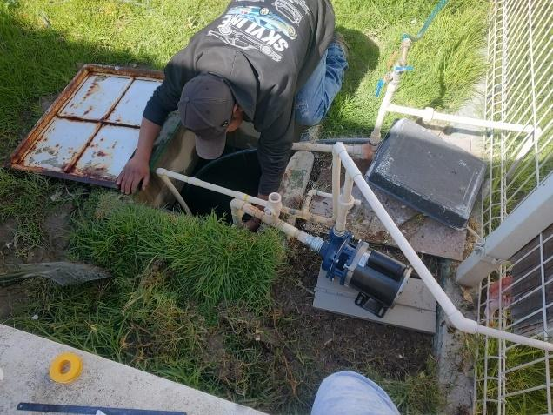 | 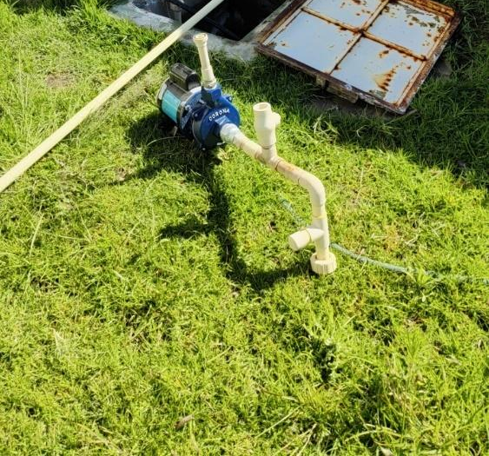

FORMATO 3. CONTROL DE EVIDENCIA DE LISTA DE BENEFICIARIOS
⚠ NOTA: Datos sensibles (CURP, teléfono, dirección) deben estar TESTADOS. Se detectaron listados con datos visibles en evaluaciones anteriores (Riesgo: violación Ley de Protección de Datos).
DESCRIPCIÓN DEL NOMBRE DEL PROYECTO, PROGRAMA O ACTIVIDAD | EVIDENCIA DE LISTADO DE BENEFICIARIOS
AVISO DE PROTECCIÓN DE DATOS PERSONALES — OBLIGATORIO ANTES DE INSERTAR
⚠ El listado de beneficiarios DEBE tener TESTADOS (tachados/difuminados): CURP, número de teléfono, dirección, RFC y cualquier dato sensible. Solo deben ser legibles: nombre completo, firma y número de folio.
✓ Se recomienda usar el formato oficial de lista de asistencia institucional.
✓ La imagen del listado debe ser legible. No se aceptan fotos movidas o de baja resolución.
DESCRIPCIÓN DE LA ACTIVIDAD: Se emitió el cronograma de actividades de la Dirección de Planeación el día 02 de febrero para conllevar a acabo las mesas de trabajo que permiten la organización, planeación y desarrollo de las mismas con el equipo de trabajo de esta Dirección a mi cargo, la cual se realizó el día 15 de febrero con mi equipo de trabajo de manera satisfactoria y que dio culminación con la entrega de constancias del mismo, es importante enfatizar que los logros que permite este componente beneficia a los 10 Órganos administrativos que encabezan este Ayuntamiento. | 
JUSTIFICACIONES: N/A

NÚMERO DE BENEFICIARIOS ATENDIDOS:
Total: 21,443 Mujeres: 11,101 Hombres: 10,342 Menores
FORMATO 4. ESTADÍSTICAS E INFOGRAFÍA DE AVANCE PROGRAMÁTICO
⚠ NOTA: Completar la tabla de avance y pegar la captura de los gráficos del Excel MIR (barras + dona). Verificar que los números coincidan con el F1 antes de entregar.
 | CLAVE DEL INDICADOR | NOMBRE DE LA ACTIVIDAD | METAS PROGRAMADAS | METAS REALIZADAS | PROGRAMADO MENOS REALIZADO | AVANCE %
 | C1-A5 | Rehabilitación, construcción y mantenimiento con perspectiva de género a los espacios públicos del municipio, para las personas con discapacidad, mujeres, niñas, niños construcción y mantenimiento con perspectiva de género a los espacios públicos del municipio, para las personas con discapacidad, mujeres, niñas, niños | 720 | 169 | 551 | 23%
INSTRUCCIÓN — CÓMO LLENAR ESTA SECCIÓN:
1. Abre tu archivo Excel MIR (hoja de la actividad correspondiente).
2. Localiza los gráficos de BARRAS (izquierda) y la DONA con porcentaje (derecha) del componente o actividad.
3. Haz una captura de pantalla de ambos gráficos y pégalos en el recuadro de abajo, cada uno en su espacio.
⚠ La captura debe ser nítida y los números legibles. No se aceptan imágenes borrosas.
GRÁFICA — AVANCE POR TRIMESTRE Y AVANCE TOTAL
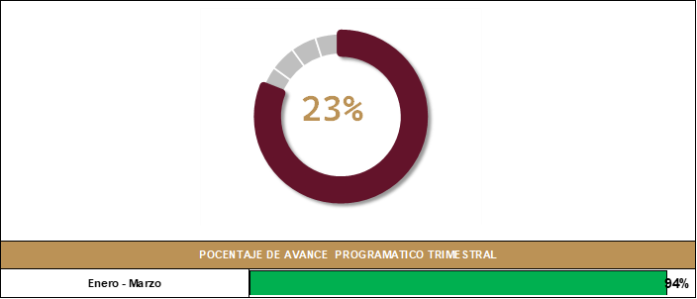
FORMATO 1. AVANCE DE CALENDARIZACIÓN PROGRAMÁTICA DE PROYECTOS, PROGRAMAS O ACTIVIDADES MIR 2026

SECRETARÍA / DIRECCIÓN: |  |  |  |  |  | SECRETARIA GENERAL MUNICIPAL
ÁREA ADMINISTRATIVA U OPERATIVA: |  |  |  |  |  | DIRECCIÓN DE SERVICIOS PÚBLICOS MUNICIPALES
PROGRAMA PRESUPUESTARIO AL QUE ESTÁ INTEGRADO: |  |  |  |  |  | ACUERDO 4. DESARROLLO SOSTENIBLE E INFRAESTRUCTURA SÓLIDA Y TRANSFORMADORA ZAPOTLÁN
ACUERDO DEL PLAN MUNICIPAL DE DESARROLLO AL QUE CONTRIBUYE LA UNIDAD ADMINISTRATIVA: |  |  | ACUERDO 4. DESARROLLO SOSTENIBLE E INFRAESTRUCTURA SÓLIDA Y TRANSFORMADORA ZAPOTLÁN |  |  | OBJETIVO(S) QUE DA CUMPLIMIENTO: |  |  |  |  |  |  |  |  |  |  |  | 4.1 Garantizar la correcta gestión de recursos, detonando la infraestructura social y sostenible a través de financiamiento de obras, acciones sociales básicas e inversiones que beneficien directamente a la población de Zapotlán.
CLAVE DEL INDICADOR | NOMBRE DEL COMPONENTE / ACTIVIDAD | NOMBRE DE MEDICIÓN DEL INDICADOR | UNIDAD DE MEDIDA DE LO PROGRAMADO Y REALIZADO | FORMULA DEL INDICADOR | NÚMERO DE METAS PROGRAMADAS TRIMESTRALES |  |  |  |  |  |  |  |  |  |  |  |  | TOTAL | META REALIZADA | PROGRAMADO MENOS REALIZADO | AVANCE %
 |  |  |  |  | ENE |  | FEB | MAR | ABR | MAY | JUN | JUL | AGO | SEP | OCT | NOV | DIC
C1-A6 | Limpieza por área de Presidencia Municipal | PLPAEPM  Porcentaje de limpieza por áreas del Edificio de Presidencia Municipal | PROGRAMADO | PLPAEPM = (PLPAEPMP / PLPAEPMR) * 100 | 25 |  | 25 | 25 | 25 | 25 | 25 | 25 | 25 | 25 | 25 | 25 | 25 | 300 | 300 | 225 | 25%
C1-A6 | Limpieza por área de Presidencia Municipal |  | Porcentaje de limpieza por áreas del Edificio de Presidencia Municipal programado
C1-A6 | Limpieza por área de Presidencia Municipal |  | REALIZADO | PLPAEPM = (PLPAEPMP / PLPAEPMR) * 100 | 25 |  | 25 | 25 |  |  |  |  |  |  |  |  |  | 75 | 300 | 225 | 25%
C1-A6 | Limpieza por área de Presidencia Municipal |  | PLPAEPMR  Porcentaje de limpieza por áreas del Edificio de Presidencia Municipal realizado

FORMATO 2. CONTROL DE EVIDENCIA PROGRAMÁTICA
⚠ NOTA: Insertar UNA fotografía por momento (Antes/Durante/Después). Foto nítida. Datos personales TESTADOS obligatoriamente.
C1 A6 — Limpieza por área de Presidencia Municipal
DESCRIPCIÓN DE LA ACTIVIDAD: Garantizar la limpieza intensiva en áreas administrativas que requieren orden para el trabajo documental, la desinfección reforzada en espacios de atención ciudadana y el mantenimiento puntual de salas de reuniones antes y después de su uso.
REQUISITOS DE CALIDAD FOTOGRÁFICA — OBLIGATORIO
✓ La fotografía debe ser NÍTIDA, bien iluminada y en orientación horizontal.
✓ Debe mostrar claramente el espacio, los participantes y la actividad realizada.
✓ No se aceptan capturas de pantalla.
⚠ DATOS PERSONALES: Testar (tachar/difuminar) rostros de menores de edad y datos sensibles visibles (listas, nombres en pizarrón, etc.) antes de insertar la foto.
EVIDENCIA: ANTES | EVIDENCIA: DURANTE | EVIDENCIA: DESPUÉS DE LA EJECUCIÓN
DESCRIPCIÓN DE LA FOTO: El 10 de enero se llevaron a cabo labores de limpieza en los baños de la Presidencia Municipal con el objetivo de garantizar condiciones higiénicas y adecuadas para el uso de los empleados y ciudadanos. El personal de limpieza realizó una intervención exhaustiva, incluyendo la desinfección de superficies, asegurando así un ambiente limpio y seguro. Estas acciones forman parte del compromiso continuo de mantener las instalaciones municipales en condiciones óptimas para el bienestar de la comunidad. | DESCRIPCIÓN DE LA FOTO: El 20 de febrero, se realizaron trabajos de limpieza en el despacho de la Presidencia Municipal con el fin de mantener un ambiente ordenado, higiénico y adecuado para el desarrollo de las actividades administrativas. El personal de limpieza procedió a desinfectar todas las superficies, limpiar el mobiliario, y organizar los documentos y objetos presentes en el despacho, asegurando un espacio funcional y libre de polvo y suciedad. | DESCRIPCIÓN DE LA FOTO: El 11 de marzo se llevaron a cabo trabajos de limpieza en el área de Registro con el objetivo de garantizar un ambiente ordenado y libre de suciedad, propicio para el desarrollo de las actividades diarias. Estas acciones buscan asegurar un entorno profesional y adecuado para los ciudadanos que realizan trámites en esta área, contribuyendo así a la eficiencia y bienestar en la atención pública.
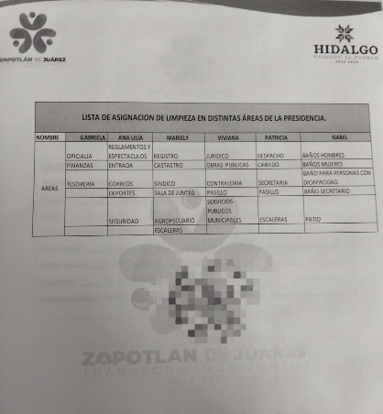 | 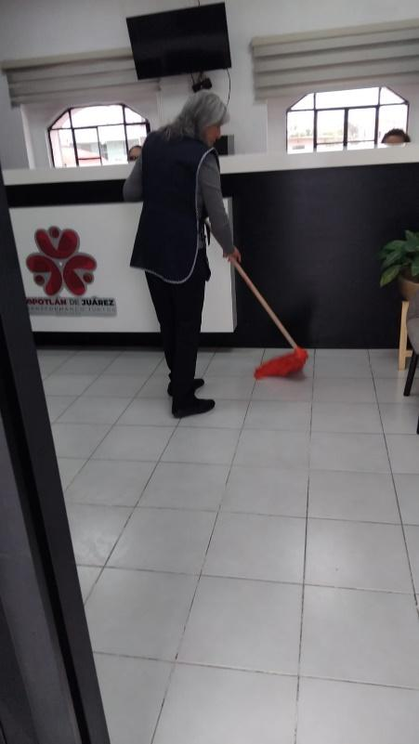 | 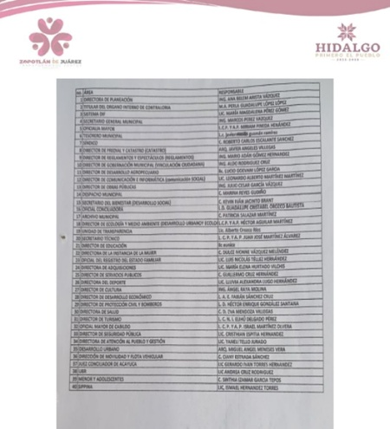

FORMATO 3. CONTROL DE EVIDENCIA DE LISTA DE BENEFICIARIOS
⚠ NOTA: Datos sensibles (CURP, teléfono, dirección) deben estar TESTADOS. Se detectaron listados con datos visibles en evaluaciones anteriores (Riesgo: violación Ley de Protección de Datos).
DESCRIPCIÓN DEL NOMBRE DEL PROYECTO, PROGRAMA O ACTIVIDAD | EVIDENCIA DE LISTADO DE BENEFICIARIOS
AVISO DE PROTECCIÓN DE DATOS PERSONALES — OBLIGATORIO ANTES DE INSERTAR
⚠ El listado de beneficiarios DEBE tener TESTADOS (tachados/difuminados): CURP, número de teléfono, dirección, RFC y cualquier dato sensible. Solo deben ser legibles: nombre completo, firma y número de folio.
✓ Se recomienda usar el formato oficial de lista de asistencia institucional.
✓ La imagen del listado debe ser legible. No se aceptan fotos movidas o de baja resolución.
DESCRIPCIÓN DE LA ACTIVIDAD: Se llevaron a cabo las actividades de limpieza en los baños, el despacho y el área de registro de la Presidencia Municipal se llevaron a cabo con el propósito de mantener un entorno higiénico y adecuado para el desarrollo de las funciones administrativas y la atención a los ciudadanos. Estas actividades son parte del esfuerzo continuo para mantener las instalaciones municipales en condiciones óptimas, favoreciendo tanto la eficiencia administrativa como el bienestar de quienes utilizan estos espacios. | 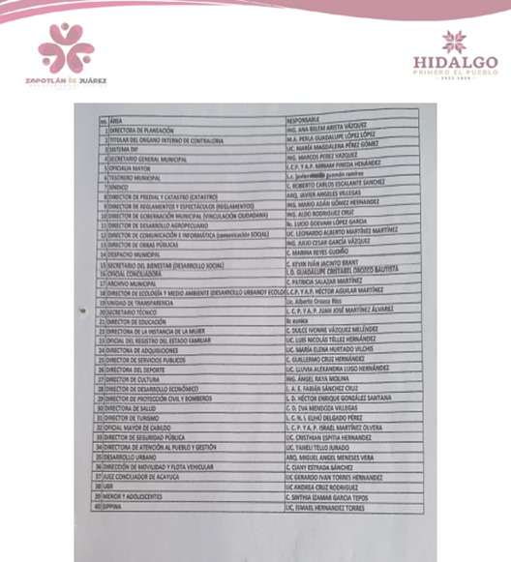
JUSTIFICACIONES: N/A

NÚMERO DE BENEFICIARIOS ATENDIDOS:
Total: 21,443 Mujeres: 11,101 Hombres: 10,342 Menores:
FORMATO 4. ESTADÍSTICAS E INFOGRAFÍA DE AVANCE PROGRAMÁTICO
⚠ NOTA: Completar la tabla de avance y pegar la captura de los gráficos del Excel MIR (barras + dona). Verificar que los números coincidan con el F1 antes de entregar.
 | CLAVE DEL INDICADOR | NOMBRE DE LA ACTIVIDAD | METAS PROGRAMADAS | METAS REALIZADAS | PROGRAMADO MENOS REALIZADO | AVANCE %
 | C1-A6 | Limpieza por área de Presidencia Municipal | 300 | 75 | 225 | 25%
INSTRUCCIÓN — CÓMO LLENAR ESTA SECCIÓN:
1. Abre tu archivo Excel MIR (hoja de la actividad correspondiente).
2. Localiza los gráficos de BARRAS (izquierda) y la DONA con porcentaje (derecha) del componente o actividad.
3. Haz una captura de pantalla de ambos gráficos y pégalos en el recuadro de abajo, cada uno en su espacio.
⚠ La captura debe ser nítida y los números legibles. No se aceptan imágenes borrosas.
GRÁFICA — AVANCE POR TRIMESTRE Y AVANCE TOTAL
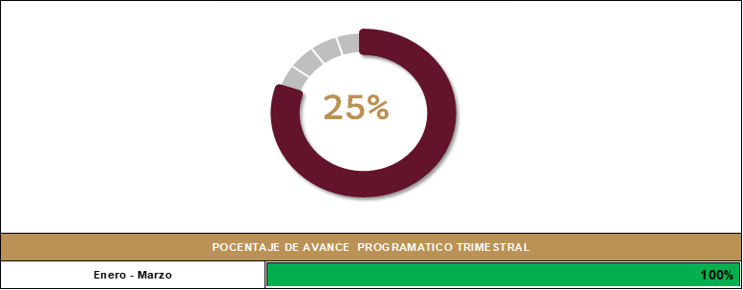
FORMATO 1. AVANCE DE CALENDARIZACIÓN PROGRAMÁTICA DE PROYECTOS, PROGRAMAS O ACTIVIDADES MIR 2026

SECRETARÍA / DIRECCIÓN: |  |  |  |  |  | SECRETARIA GENERAL MUNICIPAL
ÁREA ADMINISTRATIVA U OPERATIVA: |  |  |  |  |  | DIRECCIÓN DE SERVICIOS PÚBLICOS MUNICIPALES
PROGRAMA PRESUPUESTARIO AL QUE ESTÁ INTEGRADO: |  |  |  |  |  | ACUERDO 4. DESARROLLO SOSTENIBLE E INFRAESTRUCTURA SÓLIDA Y TRANSFORMADORA ZAPOTLÁN
ACUERDO DEL PLAN MUNICIPAL DE DESARROLLO AL QUE CONTRIBUYE LA UNIDAD ADMINISTRATIVA: |  |  | ACUERDO 4. DESARROLLO SOSTENIBLE E INFRAESTRUCTURA SÓLIDA Y TRANSFORMADORA ZAPOTLÁN |  |  | OBJETIVO(S) QUE DA CUMPLIMIENTO: |  |  |  |  |  |  |  |  |  |  |  | Garantizar la correcta gestión de recursos, detonando la infraestructura social y sostenible a través de financiamiento de obras, acciones sociales básicas e inversiones que beneficien directamente a la población de Zapotlán.
CLAVE DEL INDICADOR | NOMBRE DEL COMPONENTE / ACTIVIDAD | NOMBRE DE MEDICIÓN DEL INDICADOR | UNIDAD DE MEDIDA DE LO PROGRAMADO Y REALIZADO | FORMULA DEL INDICADOR | NÚMERO DE METAS PROGRAMADAS TRIMESTRALES |  |  |  |  |  |  |  |  |  |  |  |  | TOTAL | META REALIZADA | PROGRAMADO MENOS REALIZADO | AVANCE %
 |  |  |  |  | ENE |  | FEB | MAR | ABR | MAY | JUN | JUL | AGO | SEP | OCT | NOV | DIC
C1 A7 | Limpieza urbana en calles | PLUR  Porcentaje de limpiezas urbanas realizadas | PROGRAMADO | PLUR = (PLURP / PLURR) * 100 | 60 |  | 60 | 60 | 60 | 60 | 60 | 60 | 60 | 60 | 60 | 60 | 60 | 720 | 720 | 540 | 25%
C1 A7 | Limpieza urbana en calles | PLUR  Porcentaje de limpiezas urbanas realizadas | PLURP  Porcentaje de limpiezas urbanas programadas
C1 A7 | Limpieza urbana en calles | PLUR  Porcentaje de limpiezas urbanas realizadas | REALIZADO | PLUR = (PLURP / PLURR) * 100 | 80 |  | 40 | 60 |  |  |  |  |  |  |  |  |  | 180 | 720 | 540 | 25%
C1 A7 | Limpieza urbana en calles | PLUR  Porcentaje de limpiezas urbanas realizadas | PLURR  Porcentaje de limpiezas urbanas realizadas

FORMATO 2. CONTROL DE EVIDENCIA PROGRAMÁTICA
⚠ NOTA: Insertar UNA fotografía por momento (Antes/Durante/Después). Foto nítida. Datos personales TESTADOS obligatoriamente.
C1 A7— SIMED-PBR MATRIZ DE INDICADORES PARA RESULATDOS
DESCRIPCIÓN DE LA ACTIVIDAD: Organizar acciones permanentes destinadas a preservar la imagen, salubridad y funcionalidad de la vía pública manteniendo entornos seguros, transitables y estéticamente agradables para la ciudadanía
REQUISITOS DE CALIDAD FOTOGRÁFICA — OBLIGATORIO
✓ La fotografía debe ser NÍTIDA, bien iluminada y en orientación horizontal.
✓ Debe mostrar claramente el espacio, los participantes y la actividad realizada.
✓ No se aceptan capturas de pantalla.
⚠ DATOS PERSONALES: Testar (tachar/difuminar) rostros de menores de edad y datos sensibles visibles (listas, nombres en pizarrón, etc.) antes de insertar la foto.
EVIDENCIA: ANTES | EVIDENCIA: DURANTE | EVIDENCIA: DESPUÉS DE LA EJECUCIÓN
DESCRIPCIÓN DE LA FOTO: Se recibió una solicitud el 02 de marzo en el área de servicios generales, para la limpieza de la calle principal, presentada por los ciudadanos de la localidad. En respuesta a esta petición, el área de Servicios Generales, puso el personal a cargo para coordinar y ejecutar los trabajos necesarios. | DESCRIPCIÓN DE LA FOTO: El día 04 de marzo, el personal asignado realizó una intervención completa, que incluyó la recolección de basura, barrido y eliminación de residuos, con el objetivo de mejorar las condiciones del entorno urbano y garantizar un espacio más limpio y seguro para los habitantes. Estas acciones reflejan el compromiso de la Administración Pública con el bienestar de la comunidad y la preservación de la limpieza en las vías públicas. | DESCRIPCIÓN DE LA FOTO: Una vez finalizados los trabajos de limpieza en la calle, a cargo del personal de Servicios Públicos, se verificó que la vía estuviera completamente libre de basura y residuos. Esta intervención no solo contribuye a mejorar la apariencia del entorno, sino que también favorece la salud y seguridad de la comunidad, reafirmando el compromiso de la administración con la preservación de un espacio público limpio y ordenado.
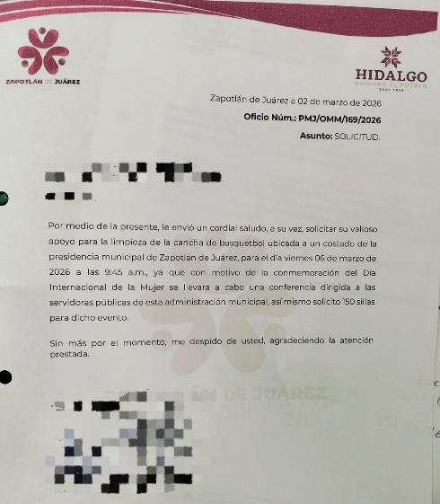 | 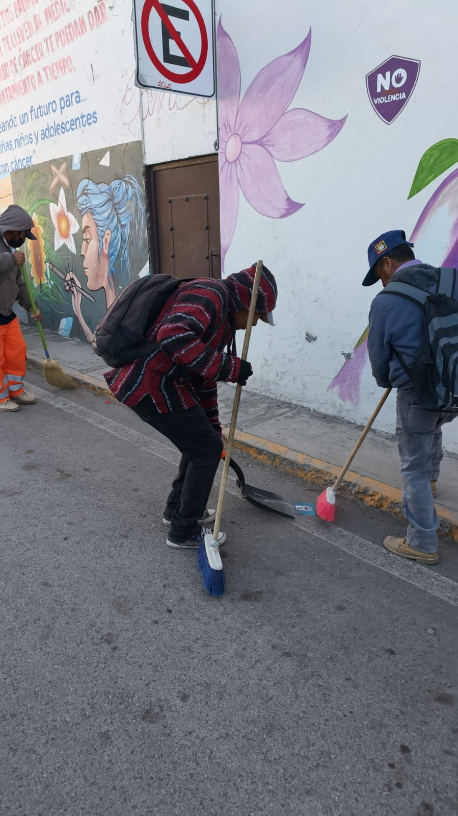 | 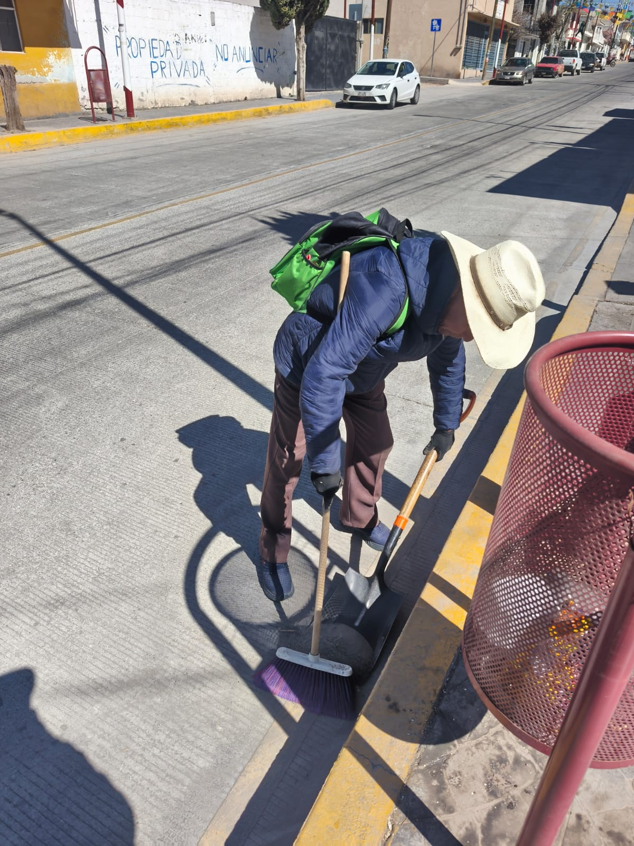

FORMATO 3. CONTROL DE EVIDENCIA DE LISTA DE BENEFICIARIOS
⚠ NOTA: Datos sensibles (CURP, teléfono, dirección) deben estar TESTADOS. Se detectaron listados con datos visibles en evaluaciones anteriores (Riesgo: violación Ley de Protección de Datos).
DESCRIPCIÓN DEL NOMBRE DEL PROYECTO, PROGRAMA O ACTIVIDAD | EVIDENCIA DE LISTADO DE BENEFICIARIOS
AVISO DE PROTECCIÓN DE DATOS PERSONALES — OBLIGATORIO ANTES DE INSERTAR
⚠ El listado de beneficiarios DEBE tener TESTADOS (tachados/difuminados): CURP, número de teléfono, dirección, RFC y cualquier dato sensible. Solo deben ser legibles: nombre completo, firma y número de folio.
✓ Se recomienda usar el formato oficial de lista de asistencia institucional.
✓ La imagen del listado debe ser legible. No se aceptan fotos movidas o de baja resolución.
DESCRIPCIÓN DE LA ACTIVIDAD: Se llevaron a cabo las actividades de limpieza en la calle con el objetivo de mantener un entorno urbano ordenado y libre de residuos, favoreciendo la seguridad y el bienestar de los ciudadanos. Estas acciones son parte de un esfuerzo continuo para mantener las calles en condiciones óptimas, contribuyendo a la mejora del entorno urbano y a la calidad de vida de la comunidad. | 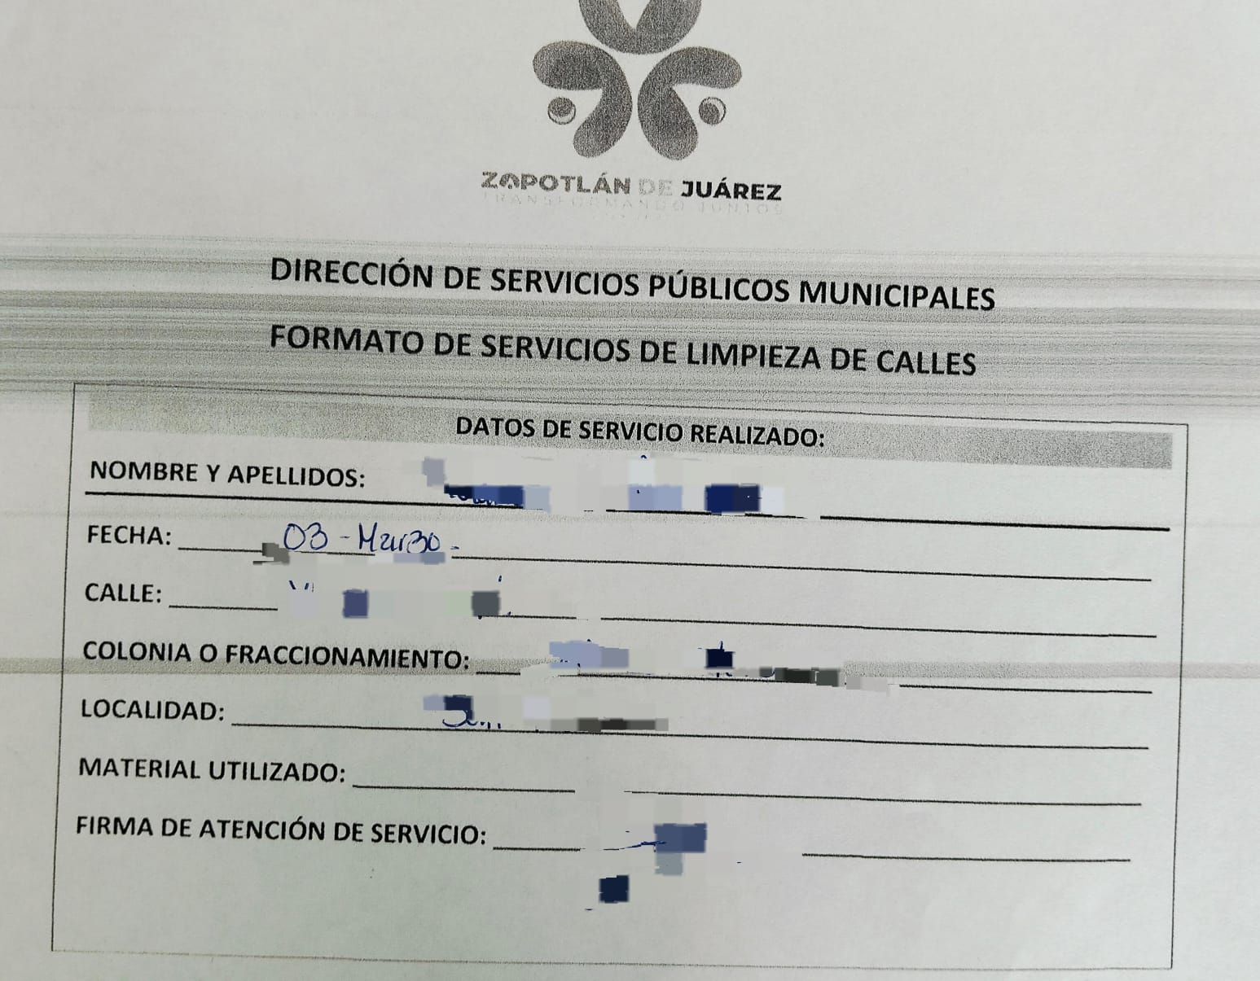
JUSTIFICACIONES: N/A

Total: 21,443 Mujeres: 11,101 Hombres: 10,342 Menores:

FORMATO 4. ESTADÍSTICAS E INFOGRAFÍA DE AVANCE PROGRAMÁTICO
⚠ NOTA: Completar la tabla de avance y pegar la captura de los gráficos del Excel MIR (barras + dona). Verificar que los números coincidan con el F1 antes de entregar.
 | CLAVE DEL INDICADOR | NOMBRE DE LA ACTIVIDAD | METAS PROGRAMADAS | METAS REALIZADAS | PROGRAMADO MENOS REALIZADO | AVANCE %
 | C1-A7 | Limpieza urbana en calles | 720 | 180 | 540 | 25%
INSTRUCCIÓN — CÓMO LLENAR ESTA SECCIÓN:
1. Abre tu archivo Excel MIR (hoja de la actividad correspondiente).
2. Localiza los gráficos de BARRAS (izquierda) y la DONA con porcentaje (derecha) del componente o actividad.
3. Haz una captura de pantalla de ambos gráficos y pégalos en el recuadro de abajo, cada uno en su espacio.
⚠ La captura debe ser nítida y los números legibles. No se aceptan imágenes borrosas.
GRÁFICA — AVANCE POR TRIMESTRE Y AVANCE TOTAL
FORMATO 1. AVANCE DE CALENDARIZACIÓN PROGRAMÁTICA DE PROYECTOS, PROGRAMAS O ACTIVIDADES MIR 2026

SECRETARÍA / DIRECCIÓN: |  |  |  |  |  | SECRETARIA GENERAL MUNICIPAL
ÁREA ADMINISTRATIVA U OPERATIVA: |  |  |  |  |  | DIRECCIÓN DE SERVICIOS PÚBLICOS MUNICIPALES
PROGRAMA PRESUPUESTARIO AL QUE ESTÁ INTEGRADO: |  |  |  |  |  | ACUERDO 4. DESARROLLO SOSTENIBLE E INFRAESTRUCTURA SÓLIDA Y TRANSFORMADORA ZAPOTLÁN
ACUERDO DEL PLAN MUNICIPAL DE DESARROLLO AL QUE CONTRIBUYE LA UNIDAD ADMINISTRATIVA: |  |  | ACUERDO 4. DESARROLLO SOSTENIBLE E INFRAESTRUCTURA SÓLIDA Y TRANSFORMADORA ZAPOTLÁN |  |  | OBJETIVO(S) QUE DA CUMPLIMIENTO: |  |  |  |  |  |  |  |  |  |  |  | 4.1 Garantizar la correcta gestión de recursos, detonando la infraestructura social y sostenible a través de financiamiento de obras, acciones sociales básicas e inversiones que beneficien directamente a la población de Zapotlán.
CLAVE DEL INDICADOR | NOMBRE DEL COMPONENTE / ACTIVIDAD | NOMBRE DE MEDICIÓN DEL INDICADOR | UNIDAD DE MEDIDA DE LO PROGRAMADO Y REALIZADO | FORMULA DEL INDICADOR | NÚMERO DE METAS PROGRAMADAS TRIMESTRALES |  |  |  |  |  |  |  |  |  |  |  |  | TOTAL | META REALIZADA | PROGRAMADO MENOS REALIZADO | AVANCE %
 |  |  |  |  | ENE |  | FEB | MAR | ABR | MAY | JUN | JUL | AGO | SEP | OCT | NOV | DIC
C2 | Eficiencia en la gestión integral de desazolve del sistema de drenaje y del suministro de agua potable en espacios públicos, así como el uso de agua tratada en áreas verdes públicas | PCAMDAAEPRATAV  Porcentaje de cumplimiento en acciones de mantenimiento de drenaje y abastecimiento de agua en espacios públicos y riego de agua tratada en áreas verdes | PROGRAMADO | PCAMDAAEPRATAV =( PCAMDAAEPRATAVP / PCAMDAAEPRATAVR) * 100 | 0 |  | 0 | 5 | 0 | 0 | 5 | 0 | 0 | 5 | 0 | 0 | 5 | 20 | 20 | 15 | 25%
C2 |  |  | PCAMDAAEPRATAVP  Porcentaje de cumplimiento en acciones de mantenimiento de drenaje y abastecimiento de agua en espacios públicos y riego de agua tratada en áreas verdes
C2 |  |  | REALIZADO | PCAMDAAEPRATAV =( PCAMDAAEPRATAVP / PCAMDAAEPRATAVR) * 100 | 0 |  | 0 | 5 |  |  |  |  |  |  |  |  |  | 5 | 20 | 15 | 25%
C2 |  |  | PCAMDAAEPRATAVR  Porcentaje de cumplimiento en acciones de mantenimiento de drenaje y abastecimiento de agua en espacios públicos y riego de agua tratada en áreas verdes
FORMATO 2. CONTROL DE EVIDENCIA PROGRAMÁTICA
⚠ NOTA: Insertar UNA fotografía por momento (Antes/Durante/Después). Foto nítida. Datos personales TESTADOS obligatoriamente.
C2 — Eficiencia en la gestión integral de desazolve del sistema de drenaje y del suministro de agua potable en espacios públicos, así como el uso de agua tratada en áreas verdes públicas
DESCRIPCIÓN DE LA ACTIVIDAD: Mide el grado de cumplimiento en las acciones de desazolve de cunetas y alcantarillas, mantenimiento del sistema de drenaje y la correcta provisión de agua potable en espacios públicos, así como el aprovechamiento de agua tratada en áreas verdes. Su finalidad es evaluar la eficiencia operativa del municipio para prevenir afectaciones sanitarias, inundaciones y garantizar el uso sustentable del recurso hídrico
REQUISITOS DE CALIDAD FOTOGRÁFICA — OBLIGATORIO
✓ La fotografía debe ser NÍTIDA, bien iluminada y en orientación horizontal.
✓ Debe mostrar claramente el espacio, los participantes y la actividad realizada.
✓ No se aceptan capturas de pantalla.
⚠ DATOS PERSONALES: Testar (tachar/difuminar) rostros de menores de edad y datos sensibles visibles (listas, nombres en pizarrón, etc.) antes de insertar la foto.
EVIDENCIA: ANTES | EVIDENCIA: DURANTE | EVIDENCIA: DESPUÉS DE LA EJECUCIÓN
DESCRIPCIÓN DE LA FOTO: Se identifican las zonas con problemas de obstrucción en el sistema de drenaje, así como áreas públicas con deficiencias en el suministro de agua potable y mantenimiento de áreas verdes. Se realiza un diagnóstico técnico para determinar el nivel de azolve, las necesidades de limpieza y la viabilidad del uso de agua tratada. Además, se planifican las acciones, se asignan recursos humanos, materiales y equipo especializado, y se establecen rutas de trabajo. | DESCRIPCIÓN DE LA FOTO: Se llevan a cabo las labores de desazolve del sistema de drenaje mediante el uso de herramientas adecuadas, retirando lodos, basura y otros residuos que obstruyen el flujo. | DESCRIPCIÓN DE LA FOTO: Se verifica que el sistema de drenaje opere de manera eficiente, sin obstrucciones ni riesgos de encharcamientos o inundaciones, finalmente, se evalúan los resultados y se documentan las acciones realizadas para dar seguimiento y mejorar futuros procesos.
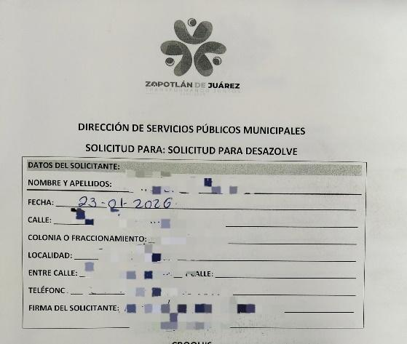 | 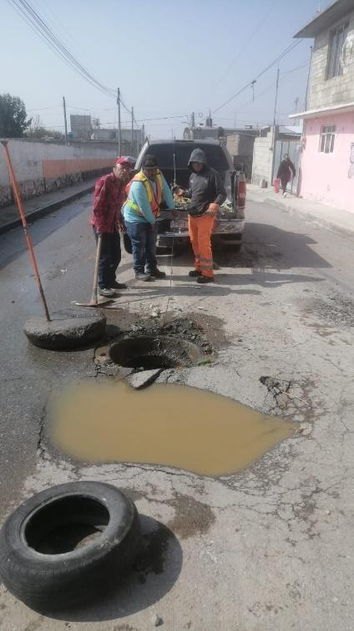 | 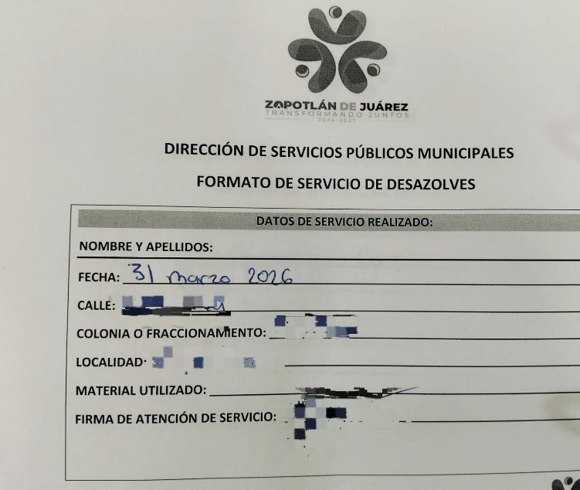

FORMATO 3. CONTROL DE EVIDENCIA DE LISTA DE BENEFICIARIOS
⚠ NOTA: Datos sensibles (CURP, teléfono, dirección) deben estar TESTADOS. Se detectaron listados con datos visibles en evaluaciones anteriores (Riesgo: violación Ley de Protección de Datos).
DESCRIPCIÓN DEL NOMBRE DEL PROYECTO, PROGRAMA O ACTIVIDAD | EVIDENCIA DE LISTADO DE BENEFICIARIOS
AVISO DE PROTECCIÓN DE DATOS PERSONALES — OBLIGATORIO ANTES DE INSERTAR
⚠ El listado de beneficiarios DEBE tener TESTADOS (tachados/difuminados): CURP, número de teléfono, dirección, RFC y cualquier dato sensible. Solo deben ser legibles: nombre completo, firma y número de folio.
✓ Se recomienda usar el formato oficial de lista de asistencia institucional.
✓ La imagen del listado debe ser legible. No se aceptan fotos movidas o de baja resolución.
DESCRIPCIÓN DE LA ACTIVIDAD:
Al concluir las labores, se verifica el correcto funcionamiento del sistema de drenaje, el adecuado riego para mantener en condiciones favorables las áreas verdes. Finalmente, se recaban las firmas de los beneficiarios como evidencia de la realización de la actividad y de su conformidad con los resultados obtenidos, dejando constancia del beneficio generado.
JUSTIFICACIONES: N/A

NÚMERO DE BENEFICIARIOS ATENDIDOS:
Total: 21,443 Mujeres: 11,101 Hombres: 10,342 Menores:
FORMATO 4. ESTADÍSTICAS E INFOGRAFÍA DE AVANCE PROGRAMÁTICO
⚠ NOTA: Completar la tabla de avance y pegar la captura de los gráficos del Excel MIR (barras + dona). Verificar que los números coincidan con el F1 antes de entregar.
 | CLAVE DEL INDICADOR | NOMBRE DE LA ACTIVIDAD | METAS PROGRAMADAS | METAS REALIZADAS | PROGRAMADO MENOS REALIZADO | AVANCE %
 | C2 | Eficiencia en la gestión integral de desazolve del sistema de drenaje y del suministro de agua potable en espacios públicos, así como el uso de agua tratada en áreas verdes públicas | 20 | 5 | 15 | 25%
INSTRUCCIÓN — CÓMO LLENAR ESTA SECCIÓN:
1. Abre tu archivo Excel MIR (hoja de la actividad correspondiente).
2. Localiza los gráficos de BARRAS (izquierda) y la DONA con porcentaje (derecha) del componente o actividad.
3. Haz una captura de pantalla de ambos gráficos y pégalos en el recuadro de abajo, cada uno en su espacio.
⚠ La captura debe ser nítida y los números legibles. No se aceptan imágenes borrosas.
GRÁFICA — AVANCE POR TRIMESTRE Y AVANCE TOTAL
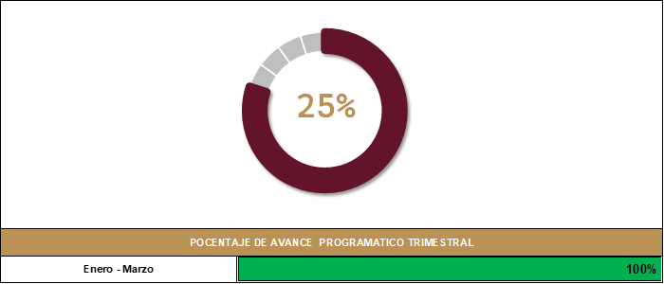
FORMATO 1. AVANCE DE CALENDARIZACIÓN PROGRAMÁTICA DE PROYECTOS, PROGRAMAS O ACTIVIDADES MIR 2026

SECRETARÍA / DIRECCIÓN: |  |  |  |  |  | SECRETARIA GENERAL MUNICIPAL
ÁREA ADMINISTRATIVA U OPERATIVA: |  |  |  |  |  | DIRECCIÓN DE SERVICIOS PÚBLICOS MUNICIPALES
PROGRAMA PRESUPUESTARIO AL QUE ESTÁ INTEGRADO: |  |  |  |  |  | ACUERDO 4. DESARROLLO SOSTENIBLE E INFRAESTRUCTURA SÓLIDA Y TRANSFORMADORA ZAPOTLÁN
ACUERDO DEL PLAN MUNICIPAL DE DESARROLLO AL QUE CONTRIBUYE LA UNIDAD ADMINISTRATIVA: |  |  | ACUERDO 4. DESARROLLO SOSTENIBLE E INFRAESTRUCTURA SÓLIDA Y TRANSFORMADORA ZAPOTLÁN |  |  | OBJETIVO(S) QUE DA CUMPLIMIENTO: |  |  |  |  |  |  |  |  |  |  |  | 4.1 Garantizar la correcta gestión de recursos, detonando la infraestructura social y sostenible a través de financiamiento de obras, acciones sociales básicas e inversiones que beneficien directamente a la población de Zapotlán.
CLAVE DEL INDICADOR | NOMBRE DEL COMPONENTE / ACTIVIDAD | NOMBRE DE MEDICIÓN DEL INDICADOR | UNIDAD DE MEDIDA DE LO PROGRAMADO Y REALIZADO | FORMULA DEL INDICADOR | NÚMERO DE METAS PROGRAMADAS TRIMESTRALES |  |  |  |  |  |  |  |  |  |  |  |  | TOTAL | META REALIZADA | PROGRAMADO MENOS REALIZADO | AVANCE %
 |  |  |  |  | ENE |  | FEB | MAR | ABR | MAY | JUN | JUL | AGO | SEP | OCT | NOV | DIC
C2 A1 | Desazolve de los pozos y caleado de los mismos | PDPCR  Porcentaje de desazolve de pozos y caleados  realizados | PROGRAMADO | PDPCR = (PDPCRP/ PDPCRR) * 100 | 10 |  | 10 | 10 | 10 | 10 | 10 | 10 | 10 | 10 | 10 | 10 | 10 | 120 | 120 | 100 | 17
C2 A1 | Desazolve de los pozos y caleado de los mismos |  | PDPCRP  Porcentaje de desazolve de pozos y caleados realizados
C2 A1 | Desazolve de los pozos y caleado de los mismos |  | REALIZADO | PDPCR = (PDPCRP/ PDPCRR) * 100 | 6 |  | 7 | 7 |  |  |  |  |  |  |  |  |  | 20 | 120 | 100 | 17
C2 A1 | Desazolve de los pozos y caleado de los mismos |  | PDPCRR  Porcentaje de desazolve de pozos y caleados  realizados
FORMATO 2. CONTROL DE EVIDENCIA PROGRAMÁTICA
⚠ NOTA: Insertar UNA fotografía por momento (Antes/Durante/Después). Foto nítida. Datos personales TESTADOS obligatoriamente.
C2 A1 — Desazolve de los pozos y caleado de los mismos
DESCRIPCIÓN DE LA ACTIVIDAD: Realizar el retiro de basura, sedimentos, lodos y materiales sólidos. Limpieza manual o con equipos especializados, así como el desazolve de tuberías y pozos de inspección y aplicación de cal para prevenir infecciones.
REQUISITOS DE CALIDAD FOTOGRÁFICA — OBLIGATORIO
✓ La fotografía debe ser NÍTIDA, bien iluminada y en orientación horizontal.
✓ Debe mostrar claramente el espacio, los participantes y la actividad realizada.
✓ No se aceptan capturas de pantalla.
⚠ DATOS PERSONALES: Testar (tachar/difuminar) rostros de menores de edad y datos sensibles visibles (listas, nombres en pizarrón, etc.) antes de insertar la foto.
EVIDENCIA: ANTES | EVIDENCIA: DURANTE | EVIDENCIA: DESPUÉS DE LA EJECUCIÓN
DESCRIPCIÓN DE LA FOTO Derivado de la solicitud recibidas por parte de la ciudadanía se realiza una inspección previa de los pozos para identificar el nivel de azolve, las condiciones estructurales y las necesidades de saneamiento | DESCRIPCIÓN DE LA FOTO: Se llevan a cabo las labores de desazolve, retirando lodos, sedimentos y residuos acumulados en los pozos para restablecer su capacidad y correcto funcionamiento. Posteriormente, se aplica el caleado en las paredes y el interior de los pozos, con el fin de desinfectar, reducir malos olores y prevenir la proliferación de microorganismos. | DESCRIPCIÓN DE LA FOTO: Se verifica que los pozos queden limpios, desazolvados y en condiciones óptimas de funcionamiento. Se comprueba la correcta aplicación del caleado y la mejora en las condiciones sanitarias. Finalmente, se documentan las acciones realizadas y, en su caso, se recaban evidencias dejando constancia del trabajo efectuado
 | 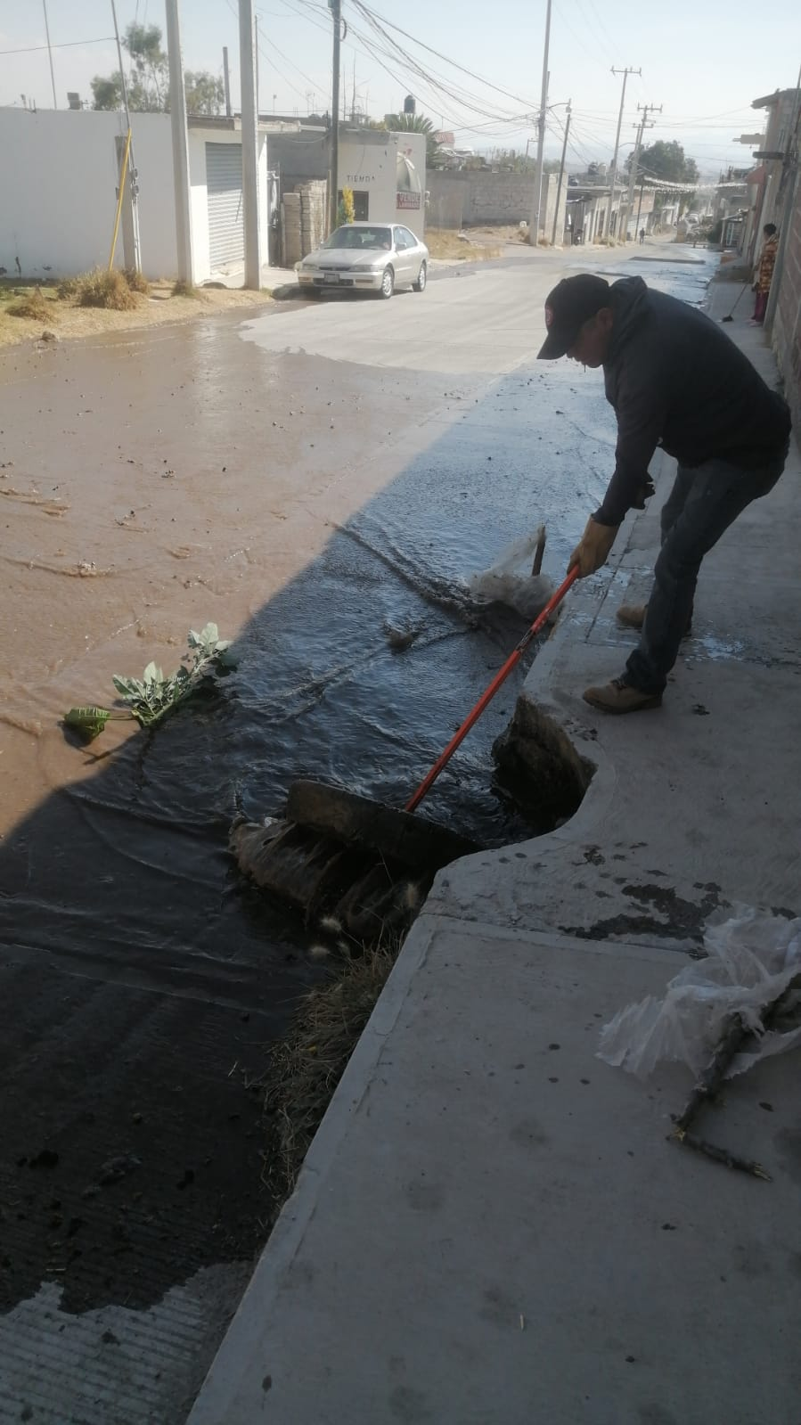 | 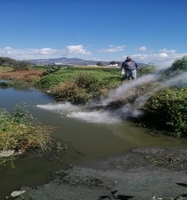

FORMATO 3. CONTROL DE EVIDENCIA DE LISTA DE BENEFICIARIOS
⚠ NOTA: Datos sensibles (CURP, teléfono, dirección) deben estar TESTADOS. Se detectaron listados con datos visibles en evaluaciones anteriores (Riesgo: violación Ley de Protección de Datos).
DESCRIPCIÓN DEL NOMBRE DEL PROYECTO, PROGRAMA O ACTIVIDAD | EVIDENCIA DE LISTADO DE BENEFICIARIOS
AVISO DE PROTECCIÓN DE DATOS PERSONALES — OBLIGATORIO ANTES DE INSERTAR
⚠ El listado de beneficiarios DEBE tener TESTADOS (tachados/difuminados): CURP, número de teléfono, dirección, RFC y cualquier dato sensible. Solo deben ser legibles: nombre completo, firma y número de folio.
✓ Se recomienda usar el formato oficial de lista de asistencia institucional.
✓ La imagen del listado debe ser legible. No se aceptan fotos movidas o de baja resolución.
DESCRIPCIÓN DE LA ACTIVIDAD: Se llevó a cabo la actividad de desazolve y caleado de pozos, previa inspección para identificar el nivel de azolve y las condiciones generales de los mismos Al finalizar, se verificó que los pozos quedarán en óptimas condiciones de operación e higiene. Como parte del cierre de la actividad, se recabaron las firmas de los beneficiarios, dejando constancia de la realización de los trabajos y de su conformidad con los resultados obtenidos. | 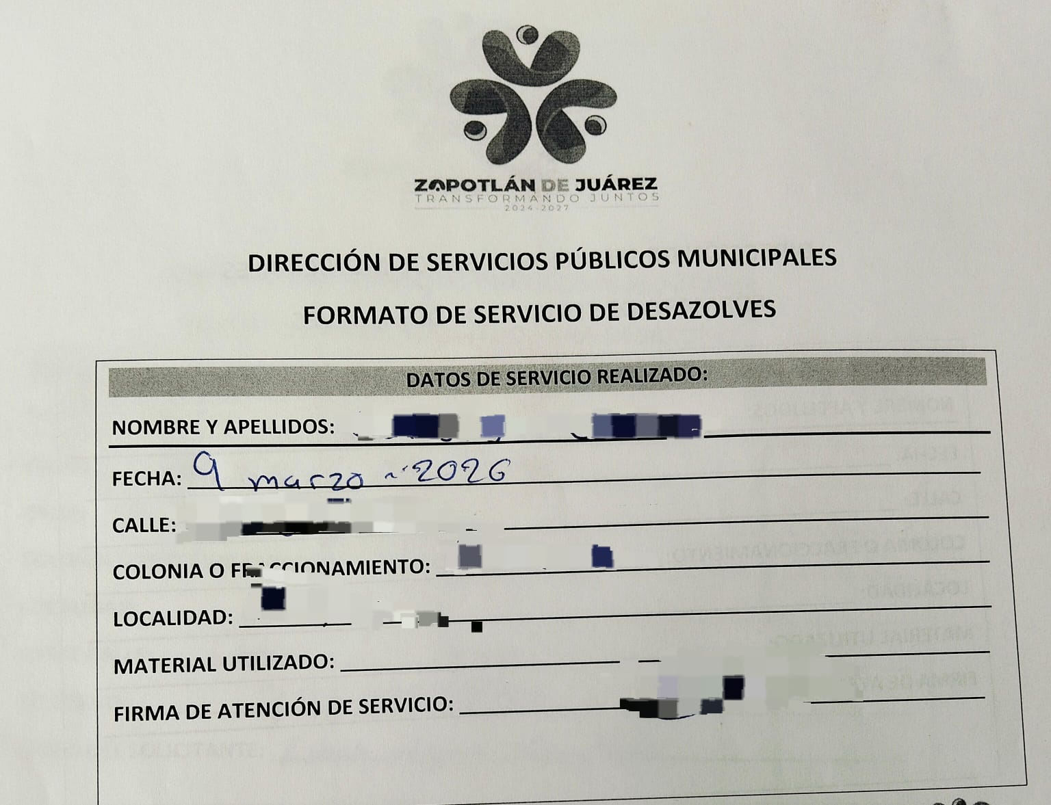
JUSTIFICACIONES: N/A

NÚMERO DE BENEFICIARIOS ATENDIDOS:

Total: 21,443 Mujeres: 11,101 Hombres: 10,342 Menores:

FORMATO 4. ESTADÍSTICAS E INFOGRAFÍA DE AVANCE PROGRAMÁTICO
⚠ NOTA: Completar la tabla de avance y pegar la captura de los gráficos del Excel MIR (barras + dona). Verificar que los números coincidan con el F1 antes de entregar.
 | CLAVE DEL INDICADOR | NOMBRE DE LA ACTIVIDAD | METAS PROGRAMADAS | METAS REALIZADAS | PROGRAMADO MENOS REALIZADO | AVANCE %
 | C2-A1 | Desazolve de los pozos y caleado de los mismos | 120 | 20 | 100 | 17%
INSTRUCCIÓN — CÓMO LLENAR ESTA SECCIÓN:
1. Abre tu archivo Excel MIR (hoja de la actividad correspondiente).
2. Localiza los gráficos de BARRAS (izquierda) y la DONA con porcentaje (derecha) del componente o actividad.
3. Haz una captura de pantalla de ambos gráficos y pégalos en el recuadro de abajo, cada uno en su espacio.
⚠ La captura debe ser nítida y los números legibles. No se aceptan imágenes borrosas.
GRÁFICA — AVANCE POR TRIMESTRE Y AVANCE TOTAL
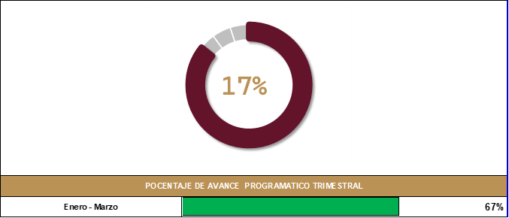
FORMATO 1. AVANCE DE CALENDARIZACIÓN PROGRAMÁTICA DE PROYECTOS, PROGRAMAS O ACTIVIDADES MIR 2026

SECRETARÍA / DIRECCIÓN: |  |  |  |  |  | SECRETARIA GENERAL MUNICIPAL
ÁREA ADMINISTRATIVA U OPERATIVA: |  |  |  |  |  | DIRECCIÓN DE SERVICIOS PÚBLICOS MUNICIPALES
PROGRAMA PRESUPUESTARIO AL QUE ESTÁ INTEGRADO: |  |  |  |  |  | ACUERDO 4. DESARROLLO SOSTENIBLE E INFRAESTRUCTURA SÓLIDA Y TRANSFORMADORA ZAPOTLÁN
ACUERDO DEL PLAN MUNICIPAL DE DESARROLLO AL QUE CONTRIBUYE LA UNIDAD ADMINISTRATIVA: |  |  | ACUERDO 4. DESARROLLO SOSTENIBLE E INFRAESTRUCTURA SÓLIDA Y TRANSFORMADORA ZAPOTLÁN |  |  | OBJETIVO(S) QUE DA CUMPLIMIENTO: |  |  |  |  |  |  |  |  |  |  |  | 4.1 Garantizar la correcta gestión de recursos, detonando la infraestructura social y sostenible atreves de financiamiento de obras, acciones sociales básicas e inversiones que beneficien directamente a la población de Zapotlán.
CLAVE DEL INDICADOR | NOMBRE DEL COMPONENTE / ACTIVIDAD | NOMBRE DE MEDICIÓN DEL INDICADOR | UNIDAD DE MEDIDA DE LO PROGRAMADO Y REALIZADO | FORMULA DEL INDICADOR | NÚMERO DE METAS PROGRAMADAS TRIMESTRALES |  |  |  |  |  |  |  |  |  |  |  |  | TOTAL | META REALIZADA | PROGRAMADO MENOS REALIZADO | AVANCE %
 |  |  |  |  | ENE |  | FEB | MAR | ABR | MAY | JUN | JUL | AGO | SEP | OCT | NOV | DIC
C2 A2 | Desazolve de cunetas y alcantarillas | PDCAR  Porcentaje de cunetas y alcantarillas realizadas | PROGRAMADO | PDCAR= (PDCARP / PDCARR) * 100 | 0 |  | 0 | 1 | 0 | 0 | 1 | 0 | 0 | 1 | 0 | 0 | 1 | 4 | 4 | 3 | 25%
C2 A2 | Desazolve de cunetas y alcantarillas | PDCAR  Porcentaje de cunetas y alcantarillas realizadas | PDCARP Porcentaje de cunetas y alcantarillas realizadas
C2 A2 | Desazolve de cunetas y alcantarillas | PDCAR  Porcentaje de cunetas y alcantarillas realizadas | REALIZADO | PDCAR= (PDCARP / PDCARR) * 100 | 0 |  | 0 | 1 |  |  |  |  |  |  |  |  |  | 1 | 4 | 3 | 25%
C2 A2 | Desazolve de cunetas y alcantarillas | PDCAR  Porcentaje de cunetas y alcantarillas realizadas | PDCARR  Porcentaje de cunetas y alcantarillas realizadas
FORMATO 2. CONTROL DE EVIDENCIA PROGRAMÁTICA
⚠ NOTA: Insertar UNA fotografía por momento (Antes/Durante/Después). Foto nítida. Datos personales TESTADOS obligatoriamente.
C1 A2— Desazolve de cunetas y alcantarillas
DESCRIPCIÓN DE LA ACTIVIDAD: Retiro de la remoción de sedimentos, lodos, basura, vegetación, piedras y otros materiales que obstruyen el flujo del agua en las estructuras de drenaje superficial y subterráneo. Esta actividad tiene como propósito restablecer la capacidad hidráulica de las cunetas y alcantarillas, garantizando un adecuado desalojo de aguas pluviales y previniendo inundaciones, encharcamientos y daños a la infraestructura vial o urbana.
REQUISITOS DE CALIDAD FOTOGRÁFICA — OBLIGATORIO
✓ La fotografía debe ser NÍTIDA, bien iluminada y en orientación horizontal.
✓ Debe mostrar claramente el espacio, los participantes y la actividad realizada.
✓ No se aceptan capturas de pantalla.
⚠ DATOS PERSONALES: Testar (tachar/difuminar) rostros de menores de edad y datos sensibles visibles (listas, nombres en pizarrón, etc.) antes de insertar la foto.
EVIDENCIA: ANTES | EVIDENCIA: DURANTE | EVIDENCIA: DESPUÉS DE LA EJECUCIÓN
DESCRIPCIÓN DE LA FOTO: Posterior haber recibido una solicitud por parte de los ciudadanos vecinos de la localidad de San Pedro Huaquilpan Se realiza un diagnóstico previo en cunetas y alcantarillas para identificar acumulación de lodo, basura y otros materiales que obstruyen el flujo del agua. Se planifican las acciones a ejecutar, se asigna el personal, herramientas. | DESCRIPCIÓN DE LA FOTO: Se llevan a cabo las labores de desazolve, retirando sedimentos, residuos sólidos y cualquier obstrucción presente en cunetas y alcantarillas. Estas acciones permiten restablecer el flujo adecuado del agua pluvial, reduciendo riesgos de encharcamientos o inundaciones | DESCRIPCIÓN DE LA FOTO: Se verifica que cunetas y alcantarillas estén limpias y en óptimas condiciones de funcionamiento, asegurando un adecuado desalojo del agua. Finalmente, se documentan las actividades realizadas y, en su caso, se recaban evidencias como constancia de la correcta ejecución de los trabajos y su conformidad con los vecinos solicitantes del servicio.
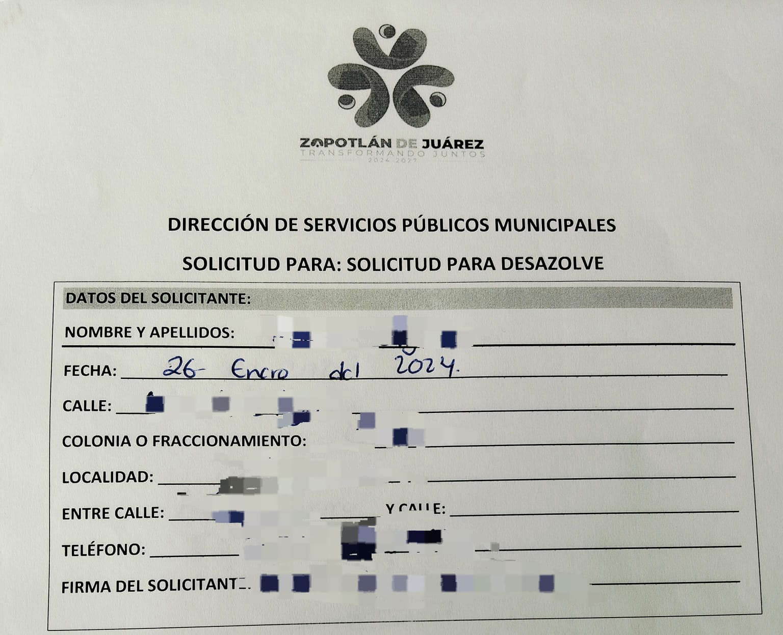 | 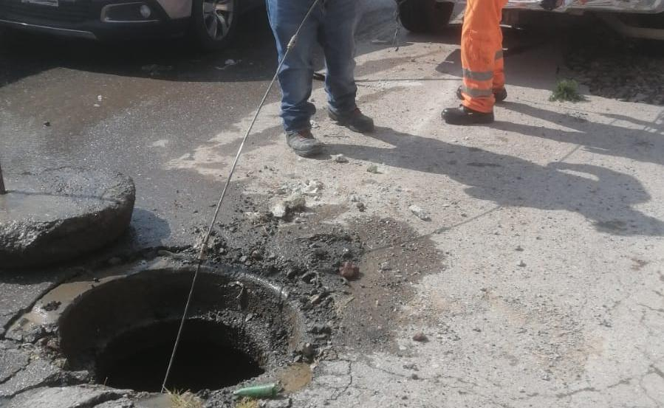 | 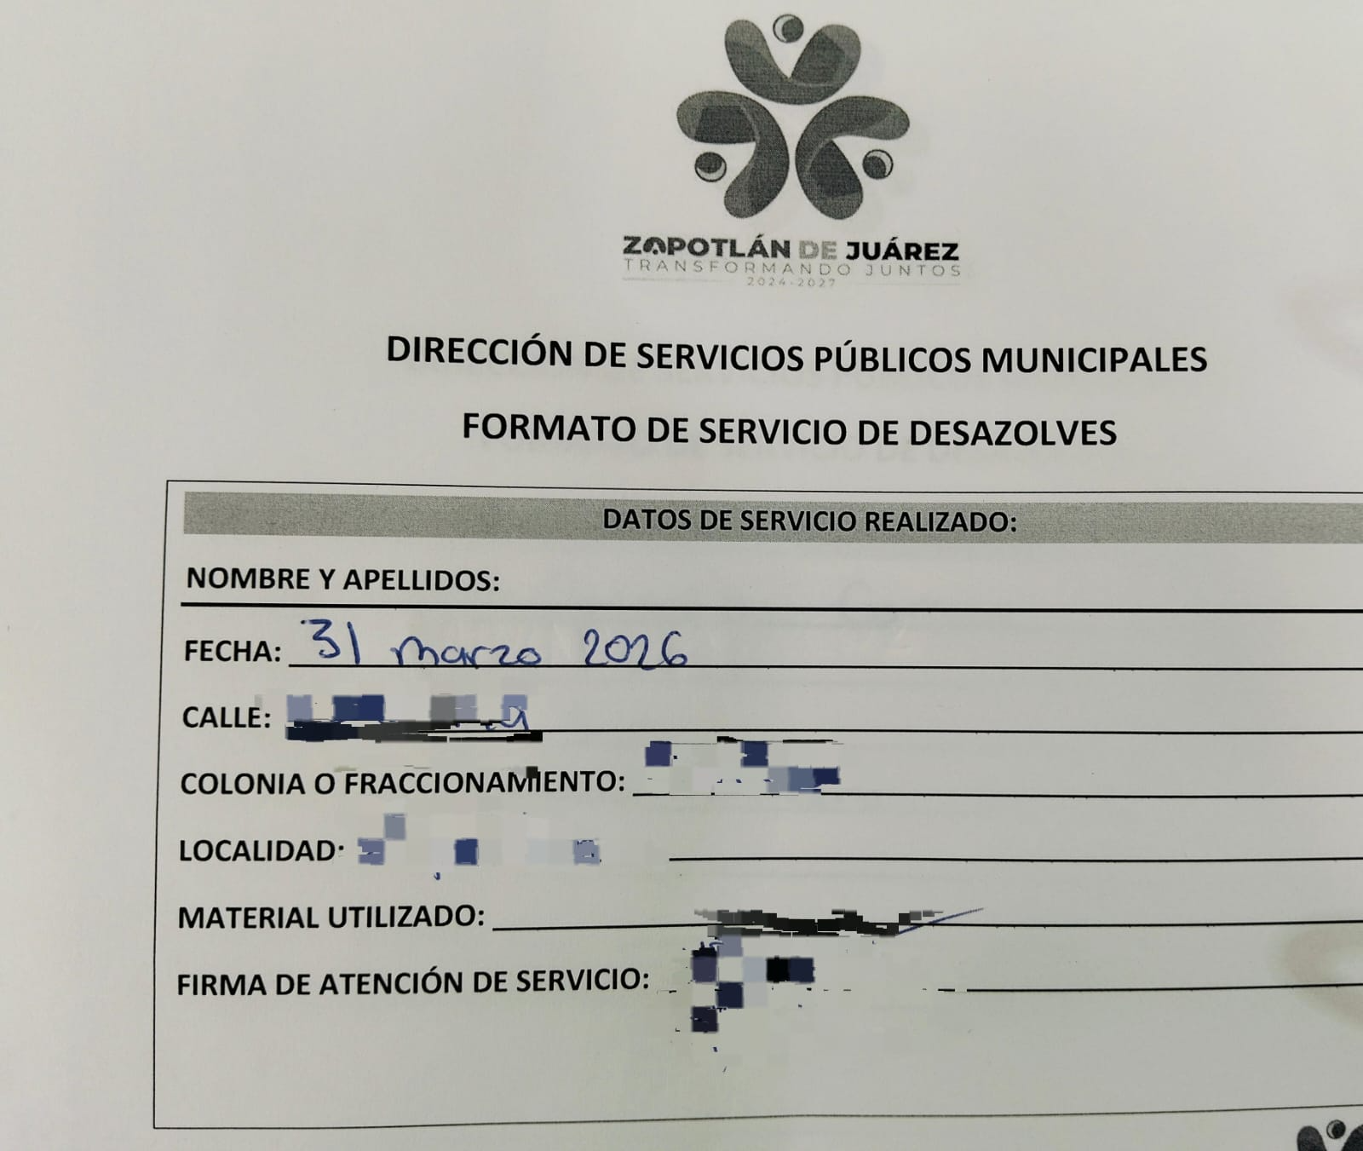

FORMATO 3. CONTROL DE EVIDENCIA DE LISTA DE BENEFICIARIOS
⚠ NOTA: Datos sensibles (CURP, teléfono, dirección) deben estar TESTADOS. Se detectaron listados con datos visibles en evaluaciones anteriores (Riesgo: violación Ley de Protección de Datos).
DESCRIPCIÓN DEL NOMBRE DEL PROYECTO, PROGRAMA O ACTIVIDAD | EVIDENCIA DE LISTADO DE BENEFICIARIOS
AVISO DE PROTECCIÓN DE DATOS PERSONALES — OBLIGATORIO ANTES DE INSERTAR
⚠ El listado de beneficiarios DEBE tener TESTADOS (tachados/difuminados): CURP, número de teléfono, dirección, RFC y cualquier dato sensible. Solo deben ser legibles: nombre completo, firma y número de folio.
✓ Se recomienda usar el formato oficial de lista de asistencia institucional.
✓ La imagen del listado debe ser legible. No se aceptan fotos movidas o de baja resolución.
DESCRIPCIÓN DE LA ACTIVIDAD:  Durante la jornada, se realizaron trabajos de limpieza y retiro de sedimentos y residuos sólidos en cunetas y alcantarillas, con el objetivo de restablecer su funcionamiento adecuado y prevenir encharcamientos o posibles inundaciones en la zona. Como evidencia de la actividad, se integró una lista de beneficiarios, en la cual se recabaron nombres y firmas de los habitantes favorecidos, dejando constancia de la realización de los trabajos y de su conformidad con los resultados obtenidos. | 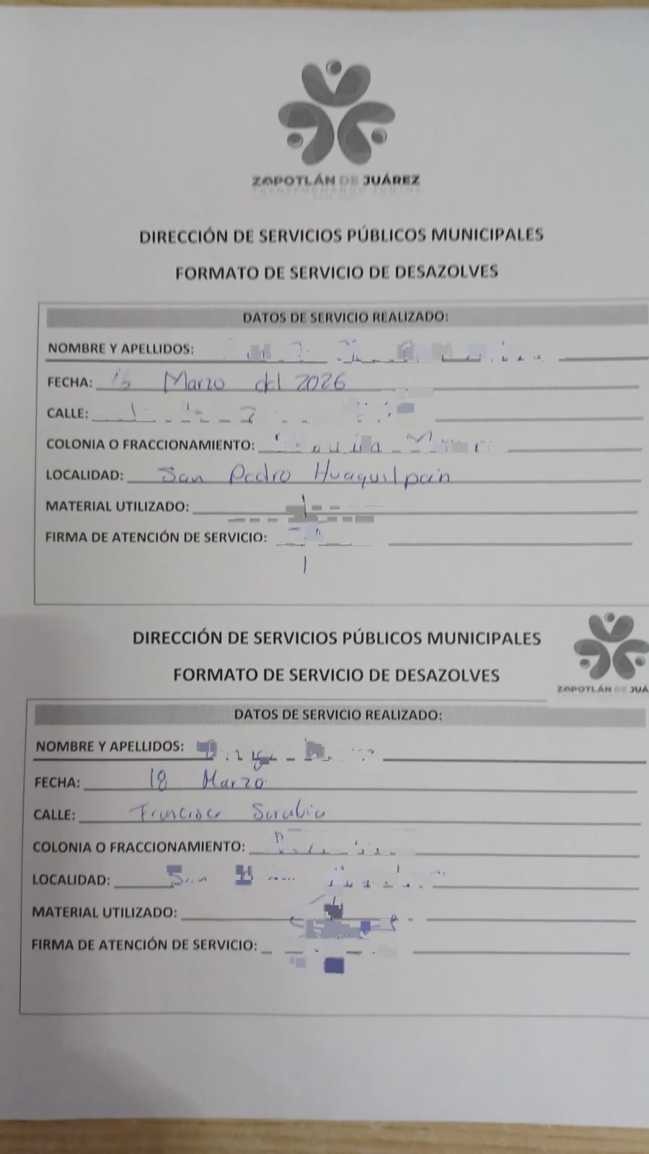
JUSTIFICACIONES: N/A

NÚMERO DE BENEFICIARIOS ATENDIDOS:
Total: 21,443 Mujeres: 11,101 Hombres: 10,342 Menores:
FORMATO 4. ESTADÍSTICAS E INFOGRAFÍA DE AVANCE PROGRAMÁTICO
⚠ NOTA: Completar la tabla de avance y pegar la captura de los gráficos del Excel MIR (barras + dona). Verificar que los números coincidan con el F1 antes de entregar.
 | CLAVE DEL INDICADOR | NOMBRE DE LA ACTIVIDAD | METAS PROGRAMADAS | METAS REALIZADAS | PROGRAMADO MENOS REALIZADO | AVANCE %
 | C2-A2 | Desazolve de cunetas y alcantarillas | 4 | 1 | 3 | 25%
INSTRUCCIÓN — CÓMO LLENAR ESTA SECCIÓN:
1. Abre tu archivo Excel MIR (hoja de la actividad correspondiente).
2. Localiza los gráficos de BARRAS (izquierda) y la DONA con porcentaje (derecha) del componente o actividad.
3. Haz una captura de pantalla de ambos gráficos y pégalos en el recuadro de abajo, cada uno en su espacio.
⚠ La captura debe ser nítida y los números legibles. No se aceptan imágenes borrosas.
GRÁFICA — AVANCE POR TRIMESTRE Y AVANCE TOTAL
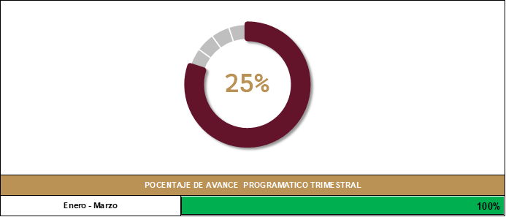
FORMATO 1. AVANCE DE CALENDARIZACIÓN PROGRAMÁTICA DE PROYECTOS, PROGRAMAS O ACTIVIDADES MIR 2026
SECRETARÍA / DIRECCIÓN: |  |  |  |  |  | SECRETARIA GENERAL MUNICIPAL
ÁREA ADMINISTRATIVA U OPERATIVA: |  |  |  |  |  | DIRECCIÓN DE SERVICIOS PÚBLICOS MUNICIPALES
PROGRAMA PRESUPUESTARIO AL QUE ESTÁ INTEGRADO: |  |  |  |  |  | ACUERDO 4. DESARROLLO SOSTENIBLE E INFRAESTRUCTURA SÓLIDA Y TRANSFORMADORA ZAPOTLÁN
ACUERDO DEL PLAN MUNICIPAL DE DESARROLLO AL QUE CONTRIBUYE LA UNIDAD ADMINISTRATIVA: |  |  | ACUERDO 4. DESARROLLO SOSTENIBLE E INFRAESTRUCTURA SÓLIDA Y TRANSFORMADORA ZAPOTLÁN |  |  | OBJETIVO(S) QUE DA CUMPLIMIENTO: |  |  |  |  |  |  |  |  |  |  |  | 4.1 Garantizar la correcta gestión de recursos, detonando la infraestructura social y sostenible a través de financiamiento de obras, acciones sociales básicas e inversiones que beneficien directamente a la población de Zapotlán.
CLAVE DEL INDICADOR | NOMBRE DEL COMPONENTE / ACTIVIDAD | NOMBRE DE MEDICIÓN DEL INDICADOR | UNIDAD DE MEDIDA DE LO PROGRAMADO Y REALIZADO | FORMULA DEL INDICADOR | NÚMERO DE METAS PROGRAMADAS TRIMESTRALES |  |  |  |  |  |  |  |  |  |  |  |  | TOTAL | META REALIZADA | PROGRAMADO MENOS REALIZADO | AVANCE %
 |  |  |  |  | ENE |  | FEB | MAR | ABR | MAY | JUN | JUL | AGO | SEP | OCT | NOV | DIC
C2 A5 | Abastecimiento de agua potable en espacios públicos, deportivos y de salud | PCAAPEPDS  Porcentaje de cobertura de abastecimiento de agua potable en espacios públicos, deportivos y de salud | PROGRAMADO | PCAAPEPDS = (PCAAPEPDSP / PCAAPEPDSR) * 100 | 30 |  | 30 | 30 | 30 | 30 | 30 | 30 | 30 | 30 | 30 | 30 | 30 | 360 | 360 | 270 | 25%
C2 A5 |  |  | PCAAPEPDSP  Porcentaje de cobertura de abastecimiento de agua potable en espacios públicos, deportivos y de salud
C2 A5 |  |  | REALIZADO | PCAAPEPDS = (PCAAPEPDSP / PCAAPEPDSR) * 100 | 30 |  | 30 | 30 |  |  |  |  |  |  |  |  |  | 90 | 360 | 270 | 25%
C2 A5 |  |  | PCAAPEPDSR  Porcentaje de cobertura de abastecimiento de agua potable en espacios públicos, deportivos y de salud
FORMATO 2. CONTROL DE EVIDENCIA PROGRAMÁTICA
⚠ NOTA: Insertar UNA fotografía por momento (Antes/Durante/Después). Foto nítida. Datos personales TESTADOS obligatoriamente.
C2 A5 — Abastecimiento de agua potable en espacios públicos, deportivos y de salud
DESCRIPCIÓN DE LA ACTIVIDAD: Garantizar que las instalaciones públicas, deportivas y de salud cuenten con el suministro adecuado de agua potable para su operación cotidiana, servicios sanitarios, limpieza y atención a la ciudadanía.
REQUISITOS DE CALIDAD FOTOGRÁFICA — OBLIGATORIO
✓ La fotografía debe ser NÍTIDA, bien iluminada y en orientación horizontal.
✓ Debe mostrar claramente el espacio, los participantes y la actividad realizada.
✓ No se aceptan capturas de pantalla.
⚠ DATOS PERSONALES: Testar (tachar/difuminar) rostros de menores de edad y datos sensibles visibles (listas, nombres en pizarrón, etc.) antes de insertar la foto.
EVIDENCIA: ANTES | EVIDENCIA: DURANTE | EVIDENCIA: DESPUÉS DE LA EJECUCIÓN
DESCRIPCIÓN DE LA FOTO: El área de Servicios Generales recibió una solicitud el día 06 de febrero, por parte de los ciudadanos de la comunidad de San Pedro, solicitando el abastecimiento de agua potable tanto para el uso personal de los habitantes como para los espacios públicos que requieran este servicio. | DESCRIPCIÓN DE LA FOTO: Durante la actividad, el personal encargado del abastecimiento de agua potable llevó a cabo la distribución del recurso el día 09 de marzo, en los diferentes puntos previamente establecidos. Utilizando la pipa de agua, el agua fue entregada a los ciudadanos que lo requerían, así mismo a los espacios públicos, áreas deportivas y centros de salud según las necesidades identificadas. | DESCRIPCIÓN DE LA FOTO: El proceso concluyó con la supervisión constante para garantizar que la entrega se realizará de manera segura y eficiente, sin interrupciones o pérdidas de agua. Además, se verificó que el agua abastecida cumpliera con las normas de calidad requeridas para su uso en estos espacios, asegurando que fuera potable y adecuada para el consumo y uso de las personas.
 | 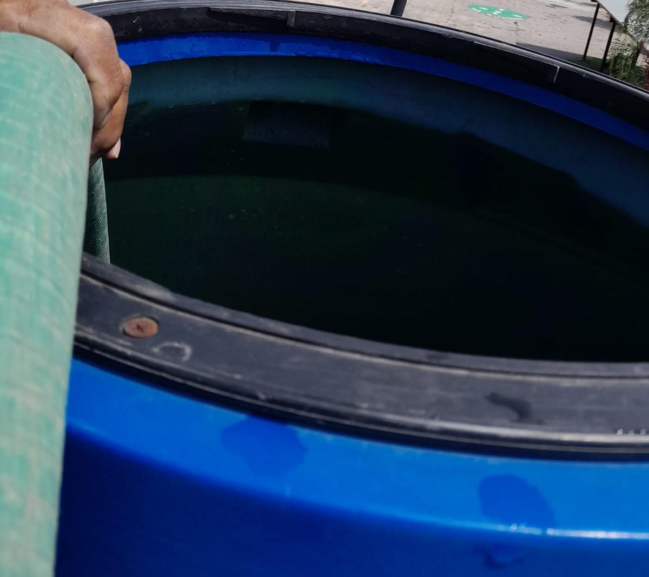 | 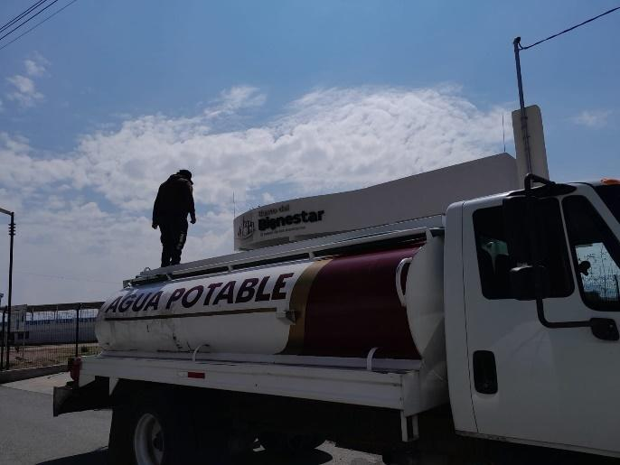
FORMATO 3. CONTROL DE EVIDENCIA DE LISTA DE BENEFICIARIOS
⚠ NOTA: Datos sensibles (CURP, teléfono, dirección) deben estar TESTADOS. Se detectaron listados con datos visibles en evaluaciones anteriores (Riesgo: violación Ley de Protección de Datos).
DESCRIPCIÓN DEL NOMBRE DEL PROYECTO, PROGRAMA O ACTIVIDAD | EVIDENCIA DE LISTADO DE BENEFICIARIOS
AVISO DE PROTECCIÓN DE DATOS PERSONALES — OBLIGATORIO ANTES DE INSERTAR
⚠ El listado de beneficiarios DEBE tener TESTADOS (tachados/difuminados): CURP, número de teléfono, dirección, RFC y cualquier dato sensible. Solo deben ser legibles: nombre completo, firma y número de folio.
✓ Se recomienda usar el formato oficial de lista de asistencia institucional.
✓ La imagen del listado debe ser legible. No se aceptan fotos movidas o de baja resolución.
DESCRIPCIÓN DE LA ACTIVIDAD: Se llevó a cabo la distribución de agua potable en diversas áreas comunitarias, con el fin de garantizar que los ciudadanos cuenten con acceso al recurso hídrico necesario para su bienestar. Esta actividad incluye el suministro de agua en centros deportivos, instalaciones de salud y otros espacios públicos, asegurando que se cumplan las condiciones de calidad y cantidad requeridas para el uso adecuado de los mismos. | 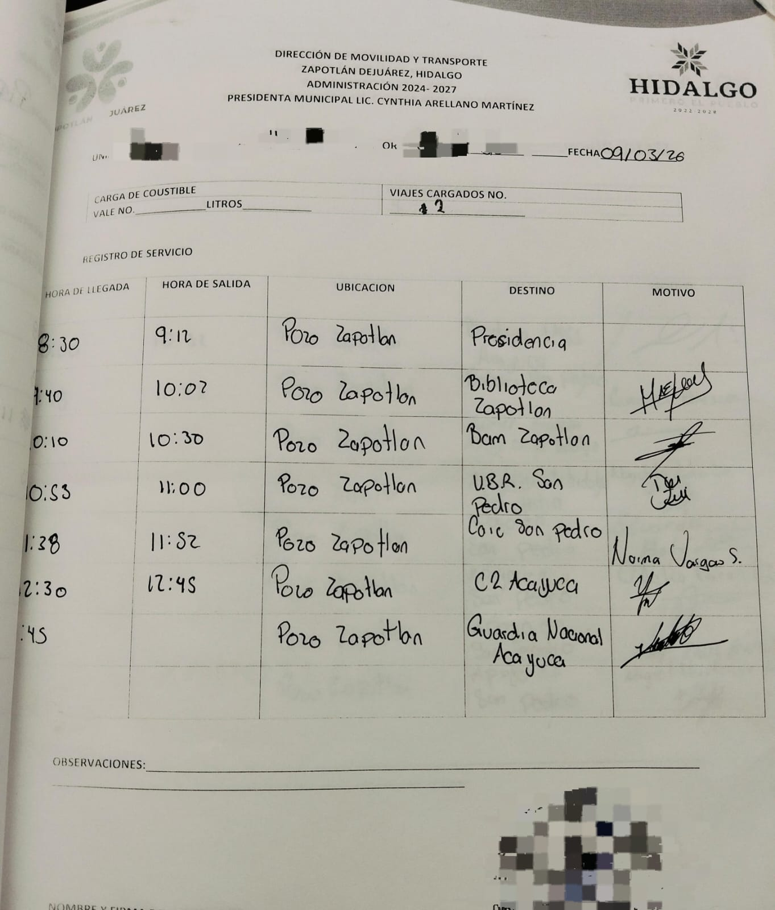
JUSTIFICACIONES: N/A

NÚMERO DE BENEFICIARIOS ATENDIDOS:
Total: 21,443 Mujeres: 11,101 Hombres: 10,342 Menores:
FORMATO 4. ESTADÍSTICAS E INFOGRAFÍA DE AVANCE PROGRAMÁTICO
⚠ NOTA: Completar la tabla de avance y pegar la captura de los gráficos del Excel MIR (barras + dona). Verificar que los números coincidan con el F1 antes de entregar.
 | CLAVE DEL INDICADOR | NOMBRE DE LA ACTIVIDAD | METAS PROGRAMADAS | METAS REALIZADAS | PROGRAMADO MENOS REALIZADO | AVANCE %
 | C2-A5 | Abastecimiento de agua potable en espacios públicos, deportivos y de salud | 360 | 90 | 270 | 25%
INSTRUCCIÓN — CÓMO LLENAR ESTA SECCIÓN:
1. Abre tu archivo Excel MIR (hoja de la actividad correspondiente).
2. Localiza los gráficos de BARRAS (izquierda) y la DONA con porcentaje (derecha) del componente o actividad.
3. Haz una captura de pantalla de ambos gráficos y pégalos en el recuadro de abajo, cada uno en su espacio.
⚠ La captura debe ser nítida y los números legibles. No se aceptan imágenes borrosas.
GRÁFICA — AVANCE POR TRIMESTRE Y AVANCE TOTAL

UNA VEZ REVISADA LA ESTADÍSTICA DE MATRIZ DE INDICADORES DEBERÁ FIRMARSE POR LAS TRES INSTANCIAS PARA SU VALIDEZ
ELABORÓ | REVISÓ | AUTORIZÓ
FIRMA Y SELLO | FIRMA Y SELLO | FIRMA Y SELLO
ING. MARCOS PÉREZ VÁZQUEZ  SECRETARIO GENERAL MUNICIPAL | ING. ANA BELEM ARISTA VÁZQUEZ  DIRECTORA DE PLANEACIÓN | LIC. CYNTHIA ARELLANO MARTÍNEZ  PRESIDENTA MUNICIPAL DE ZAPOTLÁN DE JUÁREZ

